[PN DISAN LI 004 2023]

ANEXO 1 — ANEXO TÉCNICO

“ADECUACION DE LA UNIDAD DE ONCOLOGÍA DEL ESPHA HOSPITAL CENTRAL DE LA POLICIA NACIONAL".

Descripción del proyecto

El Hospital Central de la Policía Nacional, fue construido aproximadamente en el año 1986, y desde entonces se han realizado diferentes adecuaciones y remodelaciones a la infraestructura física, el servicio de oncología fue diseñado en su época para una capacidad de atención diaria de 30 pacientes para suministro de quimioterapia, consulta, control y procedimientos menores, contando con un área de 140 m2, teniendo en cuenta que la atención de pacientes pertenecientes al subsistema ha representado una carga de enfermedad alta, especialmente en patologías de alta incidencia y de alto costo, es así como de los pacientes atendidos en la vigencia del 2022 las principales causas de morbimortalidad son la patología oncológica con 164.897 atenciones en salud, seguida por enfermedades cardiopulmonares con 143.735 atenciones, mostrando de esta manera que estas patologías generan un impacto fundamental en el costo para el subsistema, tanto directos como indirectos.
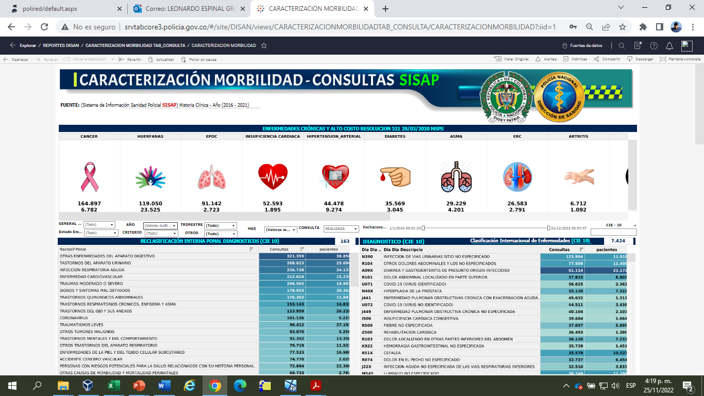

Según las estadísticas del Hospital Central de la Policía, son 437 los pacientes que actualmente son atendidos con patologías oncológicas, con los siguientes reportes: GESTIÓN DE LA INFORMACIÓN EN SALUD 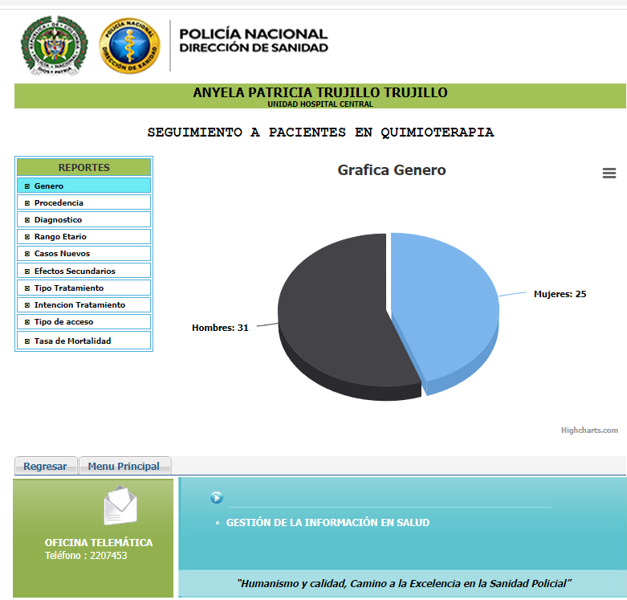
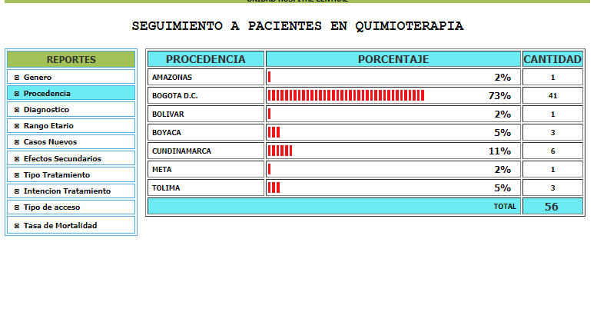
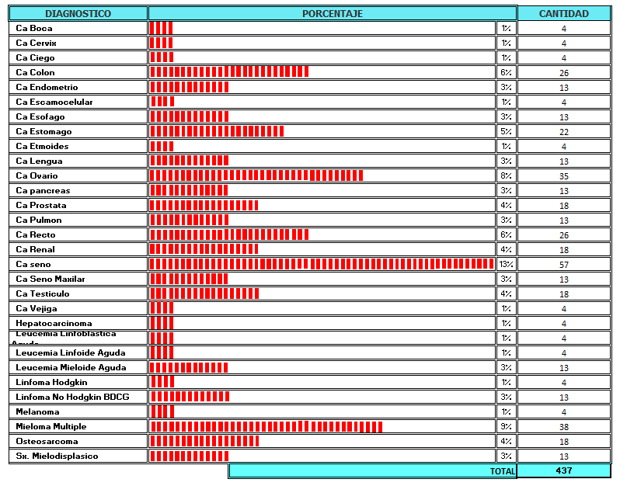
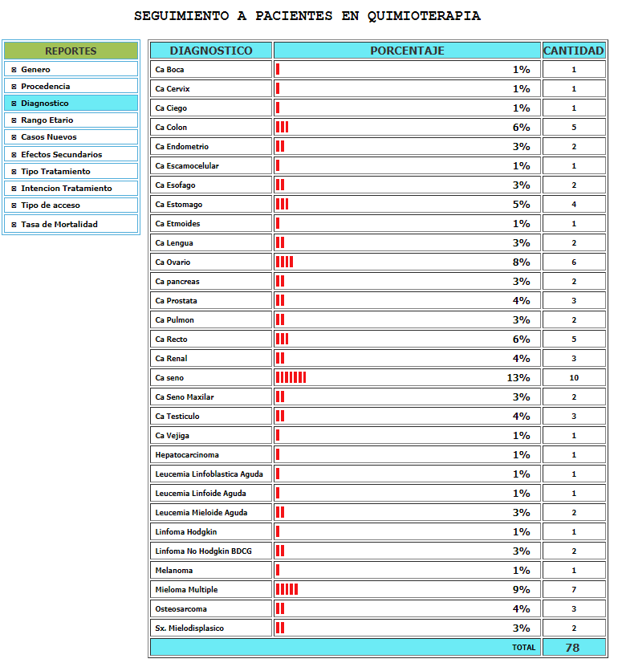

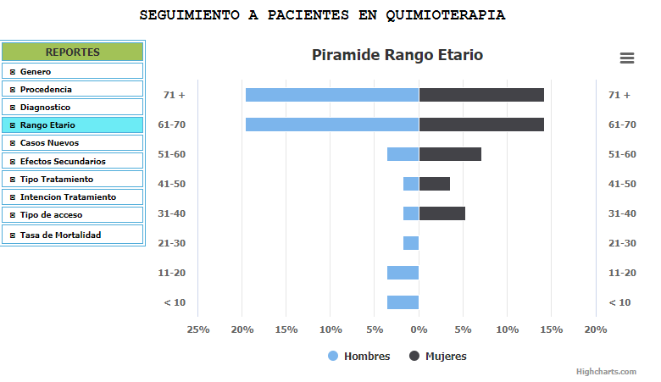

Teniendo en cuenta lo anterior, se puede concluir la alta demanda de pacientes en lo que va la vigencia 2023, la alta demanda de usuarios no abarca lo suficiente respecto a la capacidad de la infraestructura con la que se cuenta en la actualidad, es por esto, que se hace necesario realizar la adecuación a fin de fortalecer la red propia con el fin de mejorar la calidad en la atención en salud y disminuir los costos que pueden presentarse por complicaciones tardías o diagnósticos inoportunos generados por una limitada capacidad instalada de los servicios.

Así se pretende incrementar entre un 50 a 60% las cifras actuales de oferta de servicios para procedimientos de quimioterapia en un promedio de 530 procedimientos, mejorar las condiciones locativas actuales, dando cumplimiento no solo a la normatividad de calidad vigente, si no a las mejores condiciones para los usuarios del subsistema de salud que requieren esta atención, incrementando las unidades de quimioterapia adultos de 10 a 20 y de 2 a 4 pediátricas.

Se debe garantizar a los pacientes que ingresen a los servicios, seguridad, pertinencia, oportunidad, racionalidad técnica y científica, tratamiento oportuno, con talento humano idóneo para el nivel de complejidad que maneja la unidad hospitalaria.

En este orden de ideas la Dirección de Sanidad de la Policía Nacional tuvo a bien suscribir el contrato N° 07-5-20039-23, cuyo objeto consiste en la “ELABORACIÓN DE LOS ESTUDIOS Y DISEÑOS TÉCNICOS PARA LA ADECUACIÓN DE LAS ÁREAS DESTINADAS A LOS SERVICIOS DE ONCOLOGÍA, CARDIOLOGÍA Y UNIDAD DE DIAGNÓSTICO PARA PROCEDIMIENTOS INVASIVOS DEL HOSPITAL CENTRAL DE LA POLICÍA NACIONAL.”. Producto de esta consultoría la Dirección de Sanidad de la Policía Nacional cuenta actualmente con el siguiente insumo técnico y administrativo necesario para iniciar la respectiva adecuación que conlleve a la ejecución del mismo:

- Presupuesto de obra y cantidades de obra proyectados a vigencia 2023, y 2024 con especificaciones técnicas, análisis de precios unitarios (A.P.U.) de todas las zonas cubiertas y descubiertas del proyecto, incluyendo obras de urbanismo (vías) y paisajismo.
- Programación de obra por método de ruta crítica, PERT o CPM en diagrama de GANT.
- Concepto estructural de acuerdo NSR 10, para presentación a Curadurías para efectos de la licencia de construcción.
- Diseño arquitectónico final con detalles constructivos, cartillas de ventanería y muebles, cartilla de puertas, planos de acabados internos, renders del proyecto.
- Diseño y cálculo elementos no estructurales
- Diseño y calculo hidrosanitario
- Diseño y calculo red contra incendios
- Diseño del sistema de detección de humo
- Diseño y calculo eléctrico interno
- Diseño y calculo sistema de cableado estructurado - voz y datos
- Diseño y cálculo de gases medicinales
- Diseño y cálculo de aires acondicionado
- Diseño circuito de cámaras de seguridad y CCTV.

Este insumo técnico se encuentra adjunto al anexo 1 – Anexo técnico.

De acuerdo a lo anterior, para la elaboración de los costos y presupuesto se analizaron los diferentes factores determinantes en el sector de la construcción, transporte y mano de obra, presupuesto se tendrán en cuenta para la estimación del valor del proyecto, por cuanto los mismos obedecen a un estudio de costos del mercado.

Descripción de las condiciones actuales a intervenir

Las condiciones actuales de la unidad de oncología no son óptimas toda vez que no cuenta con la capacidad suficiente para brindar una atención adecuada para el suministro de quimioterapia, consulta, control y procedimientos menores, los espacios con los que cuenta este servicio son reducidos para la demanda que actualmente existe, de igual manera la infraestructura física presenta deterioro en pisos, cielo rasos, muros y mobiliario como se observa en las siguientes imágenes:

REGISTRO FOTOGRAFICO:

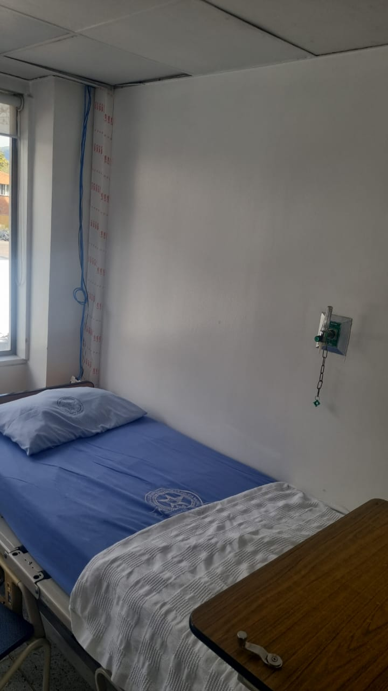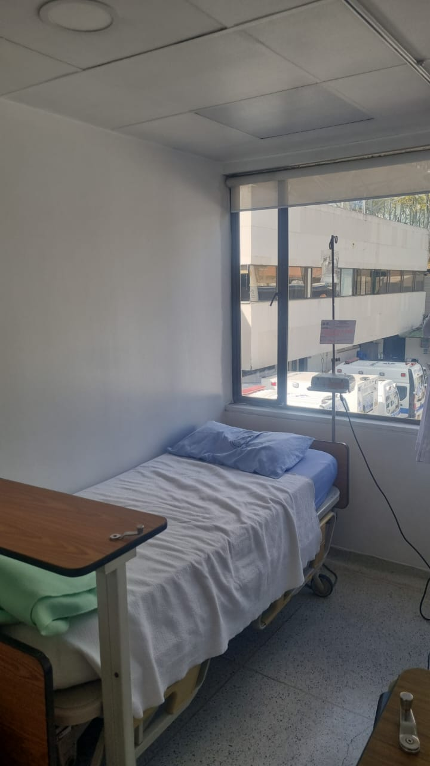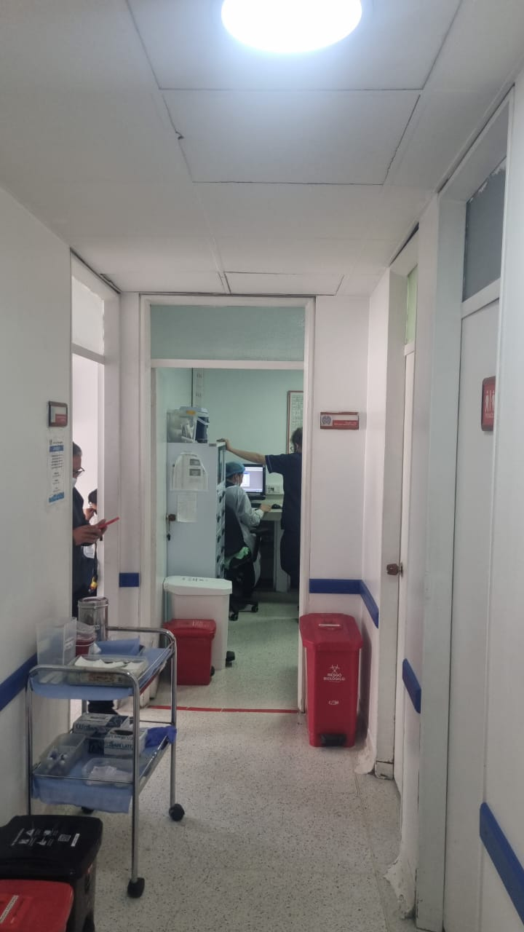

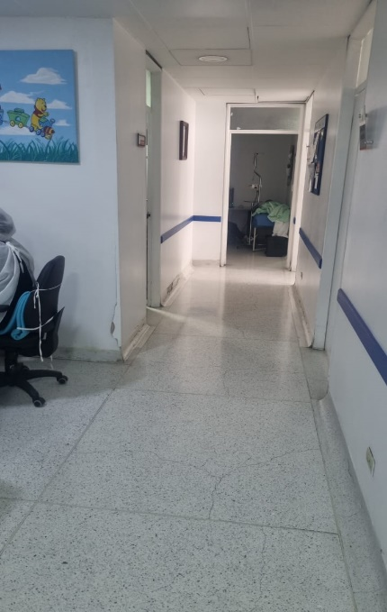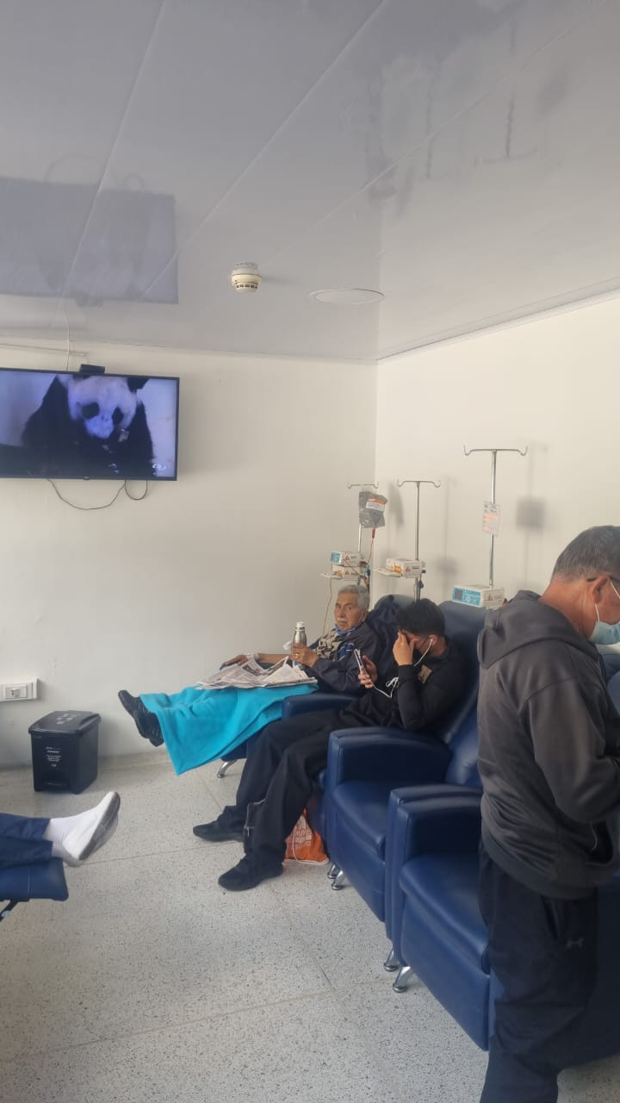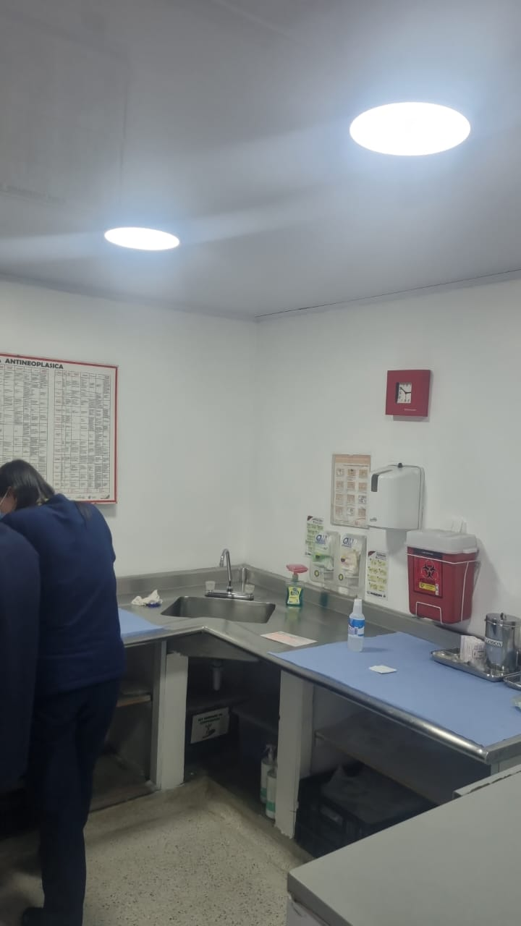

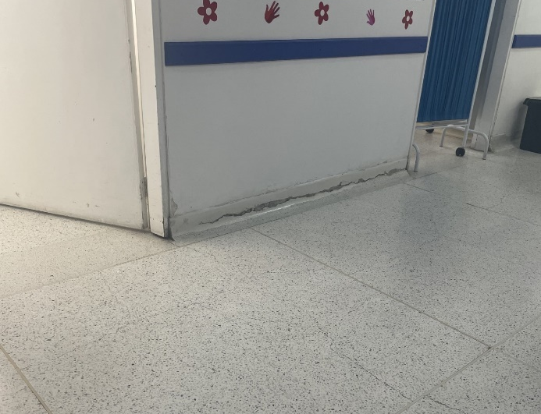

Localización

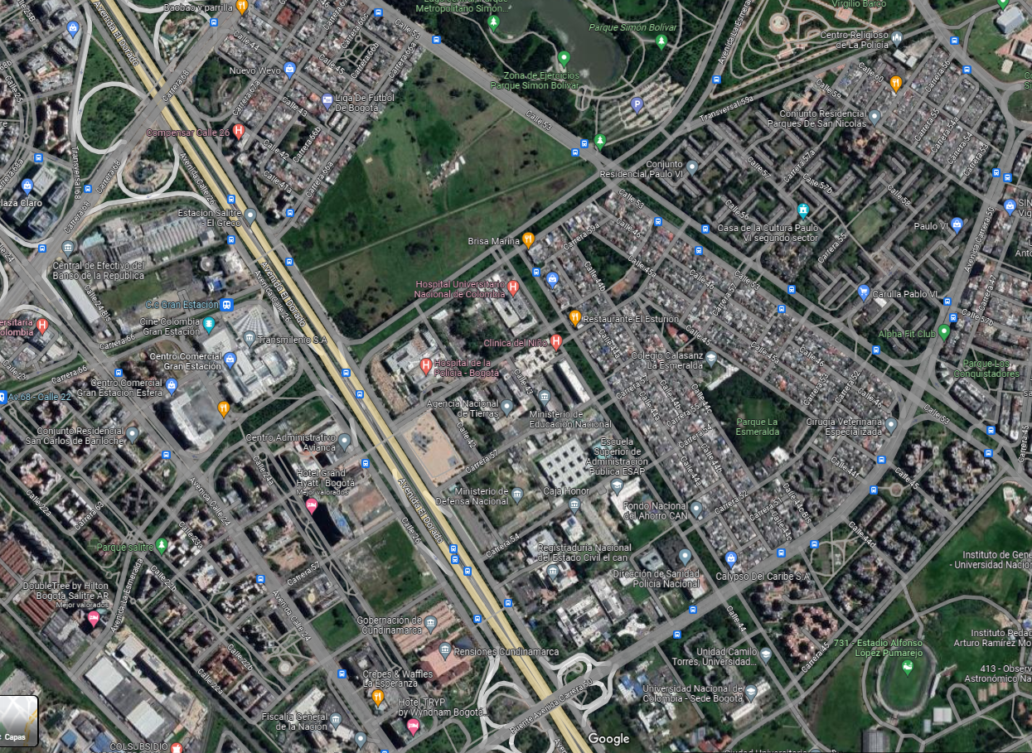
Figura 1.1. [Hospital Central de la Policía Nacional Carrera 59 No. 26-21]

Actividades a ejecutar y alcance

Las actividades u obras a ejecutar son las siguientes:

 | “ADECUACION DE LA UNIDAD DE ONCOLOGÍA DEL ESPHA HOSPITAL CENTRAL DE LA POLICIA NACIONAL".
ÍTEM | ACTIVIDAD
1 | ACTIVIDADES PRELIMINARES
2 | HIDRULICO Y SANITARIO
2,2 | PUNTOS HIDRÁULICOS AGUA FRÍA
2,3 | RED GENERAL DE SUMINISTRO AGUA CALIENTE
2,4 | PUNTOS HIDRÁULICOS AGUA CALIENTE
2,5 | RED DE AGUAS RESIDUALES SERVIDAS Y PATÓGENAS
2,6 | SALIDAS SANITARIAS
3 | RED DE PROTECCIÓN CONTRA INCENDIO - EXTINCIÓN
4 | ELÉCTRICAS
4,2 | TELECOMUNICACIONES
4,3 | CCTV Y SEGURIDAD
4,4 | EQUIPOS ESPECIALES
4,5 | SISTEMA DE DETECCIÓN DE INCENDIOS
5 | VENTILACIÓN MECANICA Y GASES
5,1 | VENTILACIÓN MECANICA
5,2 | GASES
6 | MÁMPOSTERIA Y PAÑETES
7 | PISOS Y ENCHAPES
8 | CONSTRUCCIÓN LIVIANA
9 | APARATOS SANITARIOS
10 | CARPINTERIA METÁLICA, MADERA Y VIDRIOS
11 | PINTURA
12 | ASEO
13 | MUEBLES ESPECIALES
14 | ELEMENTOS NO ESTRUCTURALES
15 | ESTRUCTURA METALICA
16 | MOBILIARIO

Fases y etapas del proyecto

La unidad de Oncología se desarrollará en una fase toda vez que es una adecuación y no requiere de tiempos extensos.

Plazo para la ejecución del CONTRATo

El plazo previsto para la ejecución de las actividades que se deriven del Proceso de Contratación es el establecido en la sección 1.1. del Pliego de Condiciones, el cual se contará en la forma prevista en el Anexo 4 – Minuta del Contrato.

El plazo de ejecución del contrato será de 5.5 meses contados a partir de la aprobación de la garantía única, fecha en la cual se firmará el acta de Iniciación respectiva.

Este plazo de ejecución del contrato es el resultado de un análisis técnico realizado por la consultoría No. 07-5-20039-23.

Forma de pago
La Policía Nacional – Dirección de Sanidad cancelará el valor del contrato de obra en moneda legal colombiana de la siguiente forma:
UN ANTICIPO:

Correspondiente al catorce por ciento (14.00%) valor autorizado para la vigencia 2023 por un valor de $ 268.410.115,59 (Doscientos sesenta y ocho millones cuatrocientos diez mil ciento quince pesos con cincuenta nueve centavos M/CTE) lo anterior teniendo en cuenta que el anticipo es un recurso de la entidad que permite una financiación de la ejecución del objeto contractual con recursos públicos, temporalmente administrados por el contratista, lo cual le convierte en un responsable fiscal.

NOTA 1: El contratista deberá constituir un contrato de fiducia con una sociedad fiduciaria autorizada para ese fin por la Superintendencia Financiera de Colombia, para el manejo de los recursos provenientes del anticipo en los términos establecidos en los artículos 2.2.1.1.2.4.1 y 2.2.1.2.3.3.1 del Decreto 1082 de 2015, así mismo presentará a la interventoría la programación de inversión del anticipo, dentro de los cinco (5) días siguientes a la aprobación de la garantía única, el cual debe estar aprobado por la interventoría y el supervisor de la interventoría, garantizando control permanente sobre el mismo.

NOTA 2: En los términos y condiciones del contrato de fiducia deberá quedar como obligación:

- La entrega de un informe mensual a la Dirección de Sanidad, por parte de la fiducia, donde se evidencien los pagos efectuados y los rendimientos mensuales a consignar en la cuenta que indique la entidad contratante.
- Todos los desembolsos solicitados por el contratista de obra tomando como base el plan de manejo del anticipo, deberán ser autorizados por el representante legal de la interventoría y el supervisor del contrato de interventoría.

El pago del anticipo se realizará dentro de los sesenta (60) días hábiles siguientes a la aprobación de la garantía única, una vez aprobados los documentos presentados y requeridos por la Dirección de Sanidad, de acuerdo al derecho a turno y a la disponibilidad del Plan Anual de Caja (PAC).
PAGO DE ACTAS PARCIALES MENSUALES: Se realizarán pagos parciales mensuales de acuerdo al porcentaje de ejecución de la obra; las actas deben corresponder al valor ejecutado en el respectivo periodo, las cuales se tramitarán una vez la Interventoría y Contratista hayan suscrito el acta parcial correspondiente con sus respectivas memorias y que la Interventoría haya certificado la ejecución y el recibo a satisfacción de las obras contenidas en el corte, el cual deberá presentarse a más tardar el día veinticinco (25) de cada mes.
Nota 1: en cada acta de corte parcial se amortizará el anticipo mediante descuentos proporcionales al valor total de la liquidación del corte de obra, hasta completar el 100% de su valor. es decir, el valor del anticipo es de $ 261.097.846,39, se amortizará este valor entre 5 meses del plazo de ejecución por valor de $52.219.569,28.
Cuando los elementos sean de origen extranjero se deberá aportar la declaración de importación.
- Factura comercial original que debe corresponder con el valor del acta parcial, la cual se dispondrá previamente al Grupo de Contratos de la Dirección de Sanidad de la Policía Nacional para su respectiva revisión antes de ser publicada por el contratista en la plataforma del SECOP II.
- Recibo a satisfacción (RAS) suscrito por los representantes legales y pares profesionales Directores de Obra tanto del contratista como de la interventoría previo el cumplimiento de los trámites administrativos y fiscales vigentes, ajeno esto al cumplimiento del objeto contractual y demás requisitos legales para la respectiva cancelación.
- Acta parcial cuantificada y valorizada, suscrita por los representantes legales y directores asignados a la obra de la empresa contratista y de interventoría, el supervisor técnico de la empresa interventora y el jefe del Grupo de Logístico de la Dirección de Sanidad de la Policía Nacional.
- CD o USB con archivo en PDF con las memorias de cálculo y registro fotográfico de las cantidades de obra registradas en el Acta Parcial. Éstas irán acompañadas por un memorial de responsabilidad profesional suscrito por los pares profesionales Residentes y Directores de Obra tanto del contratista como de la interventoría. Este memorial irá escaneado y grabado con las firmas en el respetivo CD o USB.
- Certificación de pago de aportes al Sistema General de Seguridad Social Integral (Pago de Aportes en Pensión, Salud y Riesgos Laborales) y Aportes al Régimen Parafiscal (ICBF, SENA, Caja de Compensación Familiar) dependiendo del caso, expedida por el revisor fiscal de la empresa o el representante legal de la misma, en cumplimiento del artículo 50 de la Ley 789 de 2002, la Ley 828 de 2003 y el artículo 23 de la Ley 1150 de 2007, en el caso de personas jurídicas; en el caso de personas naturales, se deberá allegar comprobante de pago de aportes al Sistema General de Seguridad Social y Régimen Parafiscal, según aplique, correspondiente al último periodo de cotización exigible con relación a la ejecución del contrato.
- Todos los documentos de cada pago parcial deben venir en medio digital y físico según se requiera.

- En el caso de presentarse dentro del acta parcial de obra equipos o bienes a inventariar, el contratista anexará junto con los documentos para el trámite de la factura, los soportes de compraventa de dichos elementos con discriminación del valor e impuestos aplicables, con el fin de ser ingresados e inventariados al Almacén de la Dirección de Sanidad, de acuerdo a los procedimientos establecidos por la misma para bienes adquiridos y su incorporación a los estados contables.

- Para las actividades que tengan que ver con voz y datos, la Oficina de Telemática de la Dirección de Sanidad revisará y avalará las labores realizadas conforme al informe presentado por la interventoría, con el fin de proceder a dar recibo a satisfacción por esta última sobre el particular.

ACTA FINAL: Se presentará para trámite y aprobación según porcentaje de obra ejecutada sobre el valor total del contrato, que permita alcanzar con el valor de la presente acta, el 100% del valor del contrato incluido AIU e IVA. Y deberá incluir lo citado en los numerales anteriores y el acta de recibo final:

- Para tramitar el último pago, el contratista además de lo anterior deberá anexar los siguientes documentos:
- Acta de recibo final suscrita por el contratista de obra, conjuntamente con el interventor suscribirá el acta final, soportada con memorias de cálculo y registro fotográfico las cantidades de obra de la respectiva acta final, ingresos a almacén, al 100% del contrato incluido AIU e IVA.
- Balance de obra final suscrita por el contratista de obra, el contratista interventor y el supervisor de la interventoría.
- Informe de obra en CD o USB con registro fotográfico organizado de forma cronológica desde el inicio hasta la terminación de la obra.
- Video de la obra (registrando cada uno de los espacios de la edificación).
- Informe ejecutivo de los pormenores presentados en la obra.
- Bitácora de obra escaneada en CD o USB
- Informe de todos los ensayos de laboratorio que se realizaron durante la ejecución de la obra con la información de los resultados obtenidos.
- Informe del listado del personal que laboró en la obra y copia de la seguridad social.
- Informe de las licencias y/o permisos adicionales tramitados durante la ejecución de la obra.
- Planos récord en cd y físicos debidamente firmados por el contratista de obra e interventor.
- Memorias de cálculo en el formato establecido, avalado por interventoría del contrato de obra.
- Manual de Operación y Funcionamiento con los respectivos catálogos.

- De conformidad a lo establecido en el Artículo 308, Ley 1819 de 2016, se define que, a partir del 1° de enero de 2019 todos los contribuyentes obligados a declarar y pagar el IVA y el impuesto al consumo debían migrar al esquema de facturación electrónica. El 29 de diciembre de 2017 la DIAN expidió la Resolución 072 en la que determinó quiénes eran los primeros contribuyentes que deberían facturar electrónicamente, posteriormente el 6 de febrero de 2018 expidió la resolución 010 en la que seleccionó a los grandes contribuyentes. Mediante RESOLUCIÓN NÚMERO 000042 (05 de mayo de 2020) de la DIAN, se desarrollan los sistemas de facturación, los proveedores tecnológicos, el registro de la factura electrónica de venta como título valor, se expide el anexo técnico de factura electrónica de venta y se dictan otras disposiciones en materia de sistemas de facturación. Una vez levantadas las excepciones temporales de facturación electrónica y restablecida la obligatoriedad, la DIAN actualizará automáticamente en el RUT de la persona natural o jurídica con responsabilidad 52 – Facturador Electrónico. Entre tanto se podrán seguir utilizando facturas de papel.

- La presentación para trámite y aprobación de cada acta parcial y final, deberá estar precedida de la revisión previa en sitio por parte de la interventoría de la obra ejecutada, así como de la presentación del acta con sus respectivas memorias al menos dos (2) días calendario antes de la fecha señalada por la Dirección de Sanidad para su radicación.

- Recepción de facturación electrónica. El contratista deberá expedir y registrar su factura a través de uno de los tres modos de operación establecidos por la DIAN, previa presentación para revisión y aval de la interventoría, de toda la documentación exigida por la Dirección de Sanidad como soporte a la misma. Realizado lo anterior, el contratista envía solo la factura (dependiendo del modo de operación a que haya acogido) y las notas que aplique a la misma, al buzón único SIIF NACIÓN, SIIFnación.facturaelectronica@minhacienda.gov.co, junto con el XML, para revisión según norma tributaria del proveedor tecnológico de la DIAN (OLIMPIA), especificando en el asunto como lo establece MinHacienda, el número de contrato, para lo cual la Dirección de Sanidad le suministra la PCI y el correo electrónico del supervisor, que previamente la Dirección de Sanidad ha registrado ante SIIF NACIÓN. Una vez SIIF nación, revisa la estructura de la factura y la valida, la remite al respectivo supervisor para su gestión y aprobación en el sistema.

- Si se presentan ítems no previstos, se deberá contar con la respectiva modificación del contrato donde se evidencie la inclusión de ítem no previsto.

- Si los documentos en referencia son devueltos por la Dirección de Sanidad, por inconsistencias como la falta de información o mal diligenciamiento de los mismos, Dirección de Sanidad, se obliga a la asignación nuevamente del turno, siempre y cuando se hubieren subsanado las observaciones y se haya cumplido con el trámite documental dentro del plazo indicado.

- El acta de entrega, aunque se encuentre suscrita por el interventor del contrato, no implica el recibo o aprobación definitiva por parte de la Dirección de Sanidad del bien o servicio suministrado (según corresponda) y, por consiguiente, no exime al CONTRATISTA de su responsabilidad en cuanto a la calidad, cantidad y buena calidad del bien o servicio contratado o de cualquier otra obligación contractual o de responsabilidad civil.
Si el acta de entrega no ha sido bien elaborada o no se acompaña a esta de los documentos que para cada caso se soliciten en esta contratación, los términos anteriores sólo empezarán a contarse desde la fecha en que quede corregida el acta o desde aquella en que se haya aportado el último de los documentos.

Todas las demoras que se presenten por estos conceptos serán de responsabilidad del CONTRATISTA, quien no tendrá por ello derecho al pago de intereses o compensación de ninguna naturaleza. Lo mismo se predicará en el caso de que el CONTRATISTA no elabore y presente las respectivas actas a la Dirección de Sanidad.

JUSTIFICACIÓN DEL PAGO DE ANTICIPO:

En el presente proceso de contratación el Grupo Logístico de la Dirección de Sanidad, justifica el pago de anticipo al futuro contratista, en atención al resultado del contrato de consultoría N° 07-5-20039-23 mediante el cual se plantearon insumos técnicos especializados para el correcto funcionamiento de la obra, como lo son: pisos y medias cañas vinílicas, equipos de inyección y extracción de aire, unidad manejadora y Swhitch Catalyst C2900, los cuales por su ficha técnica especifica deber ser importados, por tal motivo se realiza el anticipo para que el constructor tenga la posibilidad de adquirir los insumos iniciando el contrato y obtener un mayor rendimiento en la ejecución de la obra.

Es de anotar que el giro de los recursos a una fiducia independiente genera el respaldo del manejo de los dineros evitándose la desviación de los mismos, toda vez que los desembolsos deberán ser autorizados por la interventoría.

Es importante aclarar que el anticipo deberá estar amparado por la GARANTIA DE CUMPLIMIENTO, acorde al Decreto 1082 de 2015 “por medio del cual se expide el decreto único reglamentario del sector administrativo de planeación nacional” articulo 2.2.1.2.3.1.1 y articulo 2.2.1.2.3.1.7.

Condiciones particulares del proyecto

Especificaciones técnicas

ÍTEM | CONDICIONES TÉCNICAS MÍNIMAS | CUMPLE | NO CUMPLE
1 | ZONA DE TRABAJO:  A la zona de trabajo tendrán acceso el contratista y las personas autorizadas por la Dirección de Sanidad. Para un mejor control del ingreso a la zona de trabajo, el contratista llevará una relación de nombres de personas autorizadas para tal efecto. Ninguna persona sin la correspondiente autorización, podrá entrar o permanecer en la zona de trabajo; la correspondiente lista de personal deberá entregarse a la interventoría, debidamente actualizada cuando se produzcan cambios en el personal, así como dispondrá lo necesario para la identificación del personal a su cargo (carné).  La Dirección de Sanidad, podrá hacer los correspondientes estudios de seguridad del personal contratista propendiendo por la seguridad de la información, instalaciones y personal.  Durante la vigencia del contrato y hasta el acta de recibo final del mismo, el contratista a su costo, deberá mantener la zona de trabajo en perfectas condiciones de aseo e higiene, respetando los espacios públicos y deberá remover los materiales de desecho a los sitios y de la manera que apruebe la interventoría técnica y dará adecuado mantenimiento o reparación total a las zonas que se vean afectadas. En todo caso responderá directamente ante las autoridades locales por cualquier incumplimiento a estos deberes.
2 | VÍAS DE ACCESO.  El contratista no debe causar daño en las vías públicas y privadas que utilice, para lo cual empleará los vehículos y topes de carga que sean permisibles físicamente por las autoridades competentes, durante la utilización de las mismas. El contratista está obligado a cumplir las disposiciones del Ministerio de Transporte, Secretarías de Tránsito o autoridad competente y a obtener las autorizaciones que fueran del caso. Los daños que se causen en vías públicas y privadas por negligencia, impericia o desacato de disposiciones de las autoridades, deberán ser arreglados, corregidos o indemnizados por el contratista.  La Dirección de Sanidad no se hará responsable por acciones u omisiones del contratista y sus dependientes que causen daño en las vías, bienes, muebles e inmuebles y personas, o en general a cualquier elemento en el área de afectación de la obra.  La Dirección de Sanidad no responderá por percances o accidentes ocurridos en las vías de acceso al proyecto ni en las instalaciones de la construcción.
3 | OBRAS ADICIONALES  Ante la necesidad de ejecución de obras no previstas para el desarrollo óptimo de la obra, el contratista previamente deberá poner en conocimiento de la interventoría y la administración dicha situación con los respectivos soportes documentales, a fin de obtener la autorización de las mismas, mediante acto administrativo.  NOTA: el plazo del contrato es obligatorio, por consiguiente, sólo se autorizarán prórrogas por causas atribuibles a fuerza mayor, hecho de un tercero y/o caso fortuito; en dicho evento el contratista deberá presentar ante la Entidad los soportes necesarios por lo menos dentro de los cinco (5) días hábiles a la ocurrencia de tales hechos, con el aval de la Interventoría.
4 | INCUMPLIMIENTO EN ACTIVIDADES EJECUTADAS  El contratista deberá reconstruir a su costo, sin que implique modificación al plazo del contrato o al programa de trabajo, las obras o actividades ejecutadas que, a juicio de la interventoría, hayan sido realizadas con especificaciones de menor calidad o diferentes a las señaladas por la Dirección de Sanidad.  Se entiende por obras mal ejecutadas aquellas que a juicio de la interventoría no cumplen con lo establecido en las Especificaciones Técnicas incluyendo materiales, equipo y mano de obra, por lo tanto, el contratista deberá reparar estas observaciones en el término que el interventor le indique.  Si el contratista no repara las obras mal ejecutadas dentro del término señalado, la Dirección de Sanidad procederá a imponer las sanciones a que haya lugar, previos informes y soportes necesarios. Lo anterior no implica que la Dirección de Sanidad exima al contratista de su obligación y de la responsabilidad por la estabilidad de las obras.
5 | SISTEMA DE PRECIOS  La oferta deberá presentarse bajo la modalidad de licitación pública a precios unitarios sin forma de reajuste. El valor de la oferta comprende todos los costos directos e indirectos, incluidos los gastos de administración, imprevistos y utilidades; y la proyección de precios de materiales por cualquier tipo de alza de precios en el mercado.  El contratista es el único responsable por los gastos que surjan con ocasión de la vinculación de personal, su afiliación al sistema general de seguridad social, la contratación de servicios con destino a la obra, gastos ocasionales por daños o perjuicios causados a terceros en ejecución de las obras y la adquisición de materiales, todo lo cual realiza en su propio nombre, por su cuenta y riesgo, sin que la Dirección de Sanidad adquiera responsabilidad alguna por dichos actos.
6 | MATERIALES A CARGO DEL CONTRATISTA.  Los materiales que sean necesarios para la construcción total de las obras que se contratan, deberán ser aportados por el contratista y colocados en el sitio de las obras. Así mismo, deberá considerar las diversas fuentes de materiales y tener en cuenta en su oferta todos aquellos factores que incidan en su suministro por transporte o alzas en el mercado. Todos los costos que demanden la compra, exploración, explotación, procesamiento, transporte, manejo, vigilancia y demás aspectos correlativos de dichos materiales serán por cuenta del CONTRATISTA, quien además deberá asumir los riesgos de pérdida, deterioro y mala calidad de los mismos.  El contratista deberá atender, con la anticipación debida de conformidad con los requerimientos del interventor, las muestras que se requieran y las pruebas o ensayos que estime pertinente efectuar para determinar que la calidad de los materiales, elementos y accesorios cumplen con lo estipulado en el presente documento; los gastos que demande su realización serán por cuenta del contratista.  Cuando el material sea rechazado por la interventoría, el contratista a su costo, deberá retirarlo y reemplazarlo en forma inmediata.  Las aprobaciones por parte del interventor a los materiales, no exoneran al contratista de su responsabilidad por la calidad y estabilidad de las obras. Por lo tanto, éste deberá reparar o reconstruir por su cuenta las obras defectuosas o que no se ciñan a las especificaciones del presente proceso.
7 | MAQUINARIA, EQUIPOS Y HERRAMIENTAS.  Toda la maquinaria, equipos y herramientas necesarias para la correcta y óptima ejecución de las obras, en especial los insumos, reparación y elementos complementarios, son a cargo del contratista. El transporte, manejo y vigilancia de las maquinarias, equipos y herramientas estarán a cargo del contratista, quien deberá asumir todos los riesgos por pérdida, deterioro, destrucción, hurto y demás contingencias que puedan surgir frente a esto. La Dirección de Sanidad, de ninguna manera, asumirá responsabilidad por tales elementos aún en el evento de que hayan sido depositados en las instalaciones del sitio de ejecución de la obra.  La Dirección de Sanidad no asumirán ninguna responsabilidad frente al contratista ni a terceros por obligaciones adquiridas entre estos para el suministro de maquinaria o equipos con destino a la obra.
8 | MANO DE OBRA.  Es obligación del contratista suministrar y mantener durante la ejecución de las obras y hasta la entrega total de las mismas a satisfacción de la Dirección de Sanidad, todo el personal idóneo y calificado de directivos, profesionales, técnicos, administrativos y obreros que se requieran.  Cuando a juicio del interventor, el personal al servicio de la obra resultare insuficiente o sin la experiencia necesaria, el contratista procederá a contratar el personal que haga falta y la mano de obra calificada que se requiera, sin ningún costo para la Dirección de Sanidad.  En caso de cambio de los profesionales de obra, se requerirá concepto de viabilidad del interventor del contrato, bajo el aval de la supervisión de la interventoría.  Todas las instrucciones y notificaciones que el interventor imparta al personal de la obra en desarrollo del contrato y en ocasión del mismo, se entenderán como requerimiento realizado directamente al contratista de obra. Del mismo modo, todos los documentos que suscriban los profesionales del contratista, tendrán la misma validez y comprometen al contratista.  El personal que emplee el contratista será de su libre contratación y remoción, excepto el personal calificado solicitado en el formato No. 9. No obstante, lo anterior, la Dirección de Sanidad se reserva el derecho de solicitar al contratista el retiro o traslado de cualquier trabajador suyo, si el interventor del contrato considera que hay motivo para ello.  Las indemnizaciones que se causaren por concepto de terminación unilateral de contratos de trabajo, son por cuenta del contratista. Toda orden de retiro o traslado de personal impartida por el interventor del contrato, deberá ser acatado por el contratista dentro de los tres (3) días hábiles siguientes a la comunicación escrita.  Es obligación del contratista suscribir contratos individuales de trabajo con el personal que utilice en la obra y presentar al interventor copia de dichos contratos. Además, deberá entregar, conforme a las fechas acordadas en los respectivos contratos, copias de las planillas de pago de salarios suscritas por los trabajadores, con indicación de las respectivas cédulas de ciudadanía. Igualmente, antes de iniciarse las obras y en la medida que se vaya incorporando personal, el contratista deberá presentar la relación del mismo al interventor, según sea el caso, para efectuar los estudios de seguridad pertinentes, con los siguientes datos:  Nombre:  Documento de identificación:  Certificado de servicios con el contratista u otro patrono:  Domicilio:  Certificado médico (Copia):  Cargo que desempeña:  Salarios:  Personas a cargo:  Constancia de afiliación al régimen de Seguridad Social:  Será por cuenta del contratista el pago de salarios, prestaciones sociales e indemnizaciones de todo el personal que ocupe en la ejecución de las obras.  El contratista deberá conciliar, ante la respectiva oficina de trabajo, las prestaciones e indemnizaciones a que hubiere lugar, cuando se reconozcan indemnizaciones por accidentes de trabajo y enfermedad profesional.  El contratista deberá responder oportunamente por toda clase de demandas, reclamos o procesos que interponga el personal a su cargo o el de los subcontratistas.  Los salarios, prestaciones sociales e indemnizaciones que pagará el contratista a sus trabajadores y que debe tener en cuenta el proponente al formular su propuesta, como mínimo deben ser, los que señala el Código Sustantivo del Trabajo y demás normas legales complementarias.  Es entendido que el personal ocupado por el contratista para la realización de las obras, no tendrá vinculación laboral con la Dirección de Sanidad y que toda la responsabilidad derivada de los contratos de trabajo correrá a cargo exclusivo del contratista.
9 | IMPUESTOS Y GRAVÁMENES  Al formular la propuesta, el proponente deberá tener en cuenta que todos los impuestos y gravámenes que se causen por razón de la legalización y ejecución del contrato, son de cargo exclusivo del contratista. La Dirección de Sanidad solo pagará el precio del contrato, y por tanto no reconocerá suma alguna por impuestos y/o gravámenes.  La Dirección de Sanidad efectuará a las cuentas del contratista, las retenciones que en materia de impuestos y/o gravámenes, tenga establecidas la Ley.  Las devoluciones o exenciones a que crea tener derecho el contratista deberán ser tramitadas a su costo por éste ante la respectiva Administración de Impuestos, sin responsabilidad alguna por parte de la Dirección de Sanidad.
10 | PROGRAMA DE OBRA  El contratista deberá entregar dentro de los primeros quince (15) días calendario, contados a partir de la firma del acta de inicio del contrato, la programación de obra sin modificar el plazo contractual, conforme a las observaciones que sobre la misma realice la interventoría y su respectivo aval, calendarizada en días ítem por ítem para cada una de las actividades contempladas en este proceso, donde se muestre la ruta crítica, la ejecución simultánea de las actividades contempladas con frentes de trabajo independientes, el flujo de inversión diario, el avance diario frente al valor del contrato y al tiempo de ejecución establecido en este proceso, plasmado para su manejo en obra en las gráficas por el método de GANTT de Microsoft Project.  La ejecución de todas las actividades correspondientes a la obra deberá ser adelantada con base en el cronograma avalado por la interventoría, el cual será inmodificable salvo casos de fuerza mayor previa autorización del interventor.
11 | INFORMES  Informes adicionales. Los requeridos por la entidad o la interventoría, según necesidad, con el fin de ampliar o complementar información, novedades o sobre otros aspectos que se consideren necesarios.
SUSPENSIÓN DE LA EJECUCIÓN DE LA OBRA.
La Dirección de Sanidad unilateralmente podrá suspender en todo o parte la ejecución de la obra, por las causas que se mencionan a continuación, las cuales se considerarán totalmente imputables al contratista:

- Cuando las obras no se estén ejecutando con las condiciones técnicas y las especificaciones convenidas.
2. Por infracción a las normas de seguridad vigentes las cuales serán vigiladas y controladas por el interventor.
3. Cuando el contratista adelante trabajos, cuya ejecución haya sido expresamente rechazada por el interventor y/o el supervisor de interventoría.
4. Cuando el contratista realice actividades que no hayan sido aprobadas ni autorizadas por el interventor y la entidad contratante.

NOTA: La suspensión de las obras por las causas previstas en este numeral, que genere atrasos en el programa de trabajo, dará lugar a la aplicación de las sanciones legales o contractuales del caso.
12 | RESPONSABILIDAD DEL CONTRATISTA  El contratista será responsable hasta el recibo a satisfacción total de la entidad de las obras objeto de éste y por tanto, tendrá la obligación de proteger y mantener las mismas, sin que la intervención de terceros fuere excusa para cumplir esta obligación.  El contratista asumirá todas las consecuencias económicas y técnicas que se deriven de la aplicación de los métodos que utilice para la ejecución de las obras.  Las aprobaciones que imparta el interventor a los métodos de construcción del contratista, no relevan a este de su responsabilidad de entregar totalmente a satisfacción las obras a la Dirección de Sanidad.
13 | SISTEMA DE SEGURIDAD Y SALUD EN EL TRABAJO  El contratista será el único responsable por el cumplimiento de las normas de seguridad y salud en el trabajo de todo el personal que trabaje para él o para sus subcontratistas. El contratista, por su cuenta, deberá proveer todos los sistemas de seguridad que sean necesarios para mantener a salvo a las personas y a los bienes de la Dirección de Sanidad.
14 | DAÑOS Y PERJUICIOS  Sin perjuicio de la garantía de responsabilidad civil extracontractual, el contratista es el primer obligado a responder por los daños que se ocasionen a las personas o bienes de la DISAN y de terceros. Para los daños que se causen a propiedades aledañas al sitio de la obra, de acuerdo a las actas de vecindad suscritas al inicio de la ejecución de la obra.  El contratista deberá subsanar las novedades ocasionadas por la ejecución de la obra, en el tiempo establecido por la interventoría y la supervisión de la misma.
15 | CALIDAD Y ESTABILIDAD DE LAS OBRAS  El contratista será responsable por la calidad y estabilidad de la obra, por lo mismo, se obliga a realizar las reparaciones que se estimen necesarias para el adecuado funcionamiento de la misma.  El contratista deberá presentar un cronograma de subsanación de las novedades posterior a la visita técnica de verificación, realizada dentro del plazo establecido por la interventoría o la entidad contratante.  Una vez corregidas las observaciones, se deberá realizar un informe y entregar de manera física a la interventoría o la supervisión las actividades ejecutadas.
16 | MANTENIMIENTO Y CONSERVACIÓN AMBIENTAL  El contratista deberá cumplir la legislación sobre protección al medio ambiente y tener en cuenta las políticas de mantenimiento y conservación ambiental vigentes (PMA) avaladas por la entidad promotora ambiental de la jurisdicción, bien sea para que las obras atinentes a dicha conservación se ejecuten adecuadamente o para hacer a la Dirección de Sanidad, las observaciones que estime pertinente, a través de la interventoría Ver Anexo - COMPROMISO SISTEMA DE GESTION AMBIENTAL)
17 | CUMPLIMIENTO DE LA LEY 842 DE 2003  El contratista está obligado a cumplir la Ley 842 de 2003 (Reglamento del ejercicio de la Ingeniería y la Arquitectura y sus profesiones afines) y demás normas concordantes que la adicionen, modifiquen o deroguen y a suministrar al interventor la información requerida para la verificación de dicho cumplimiento.
18 | CONFIDENCIALIDAD DE LA INFORMACIÓN  Guardar la confidencialidad de toda la información que le sea entregada y que se encuentre bajo su custodia o que por cualquier otra circunstancia deba conocer o manipular y responderá civil, penal y disciplinariamente por los perjuicios de su divulgación y/o utilización indebida que por sí o por un tercero se cause a la administración o a terceros.
19 | CONDICIONES TÉCNICAS ADICIONALES AMBIENTALES Y DE SEGURIDAD Y SALUD EN EL TRABAJO:  para la adecuación de Instalaciones les debe tener cuenta el contratista favorecido los siguientes aspectos:  - Iluminación natural a fin de evitar la utilización en horas diurnas de luz artificial.  - Ventilación natural a fin de evitar la utilización de aire acondicionado y/o ventiladores.  - Colores claros que resalten la luz natural.  - Instalación de dispositivos (llaves, grifos) ahorradores de agua para los baños y cocinas.  - Instalación de bombillos de bajo consumo energético.  - Adecuación de un centro de acopio para residuos (peligrosos y no peligrosos).  OTRAS CONDICIONES AMBIENTALES:  Es obligación del Contratista suministrar y mantener durante la ejecución de las obras y hasta la entrega total de las mismas a satisfacción por parte de la Dirección de Sanidad, todo el personal idóneo y calificado de directivos, profesionales, técnicos, administrativos y obreros que se requieran, igualmente, deberá:  - Garantizar la seguridad de las personas que se encuentren en las obras y evitar todo riesgo para las personas.  - Suministrar y mantener por cuenta del contratista todos los dispositivos de iluminación, protección, cierre, señales de alarma y vigilancia en los momentos y lugares necesarios o los exigidos por el interventor y coordinador del contrato, con el objeto que haya protección de las obras, seguridad y comodidad del público en general, cumpliendo con todas las normas de impacto ambiental, salud ocupacional y seguridad industrial.  - Ejecutar las obras de acuerdo con las disposiciones legales vigentes sobre el medio ambiente, las normas especiales para el trámite y obtención de las autorizaciones y permisos específicos otorgados por la autoridad competente para el uso y aprovechamiento de los recursos naturales.  - Adoptar todas las medidas necesarias para proteger el medio ambiente, tanto dentro como fuera de la zona de las obras, evitando con ello todo perjuicio o daño a las personas o bienes públicos o de otra índole, resultantes de la contaminación, el ruido, manejo de residuos peligrosos y otros inconvenientes producidos por métodos utilizados para la ejecución de las obras.  - El área de trabajo deberá estar libre de basuras y desperdicios, especialmente de piezas de maderas con clavos salientes las rutas por las cuales los trabajadores tengan que transitar regularmente para ir de un lugar a otro en los trabajos, deberán acondicionarse de tal manera que en todo momento estén perfectamente drenadas, libres de obstrucciones y no deberán cruzarse con cables, mangueras, tubos, zanjas, etc., que no tengan protección; tampoco deberán ser obstruidos por estacas ni otros elementos que dificulten la movilización dentro del área del trabajo. Cuando tales elementos sean necesarios en opinión de la supervisión deberán cruzarse por medio de tubos, cárcamos o protegerse en forma adecuada. En cuanto sea posible se separarán las áreas de trabajo de las de tránsito.  - Los ítems aplicables relacionados con la obra a ejecutar descritos en el numeral 2.10.3 condiciones técnicas adicionales del apéndice 5 de la Resolución 00090 del 2018 “por la cual se actualiza, modifica y complementa el manual de contratación de la Policía Nacional adoptado mediante Resolución 03049 de 2014”.  Protecciones para Peatones  1. Estas protecciones se colocarán siempre sobre la zona de tránsito y consistirán comúnmente en voladizos de madera con malla metálica desplegada o guadua desplegada.  2. Los andamios exteriores tendrán también ese tipo de protección para evitar la caída de elementos en esos lugares y protegerán, donde sea necesario las construcciones vecinas.  3. Dentro de los espacios internos de las obras deberá bloquearse el transito donde haya peligro o instalar una valla indicando ese peligro.  Botiquín de Primeros Auxilios.  La obra deberá contar con botiquines suficientes que contengan los elementos necesarios para atender primeros auxilios. Los encargados de obra deberán estar responsabilizados por la utilización y dotación de los botiquines, fundamentalmente todo el personal relacionado con la obra deberá tener conocimiento sobre los riesgos de cada oficio y sobre la manera de auxiliar oportunamente a cualquier accidentado. Se deberá disponer en el sitio de las obras de elementos necesarios que permitan el transporte de lesionados.  Aseo y limpieza ambiental:  Cada vez que se requiera se recogerán los desperdicios, basuras o elementos extraños presentes en la zona donde se realicen los trabajos. La limpieza general se realizará diariamente al finalizar la jornada, manteniendo en buen estado el sitio de trabajo. Estos materiales se colocarán en canecas, hasta ser recogidos hasta ser recogidos junto con los escombros generados por el contratista. El material que sea susceptible de recuperar se clasificará y se depositará en canecas previstas para tal fin para su posterior reutilización.  Las funciones del personal encargado serán las siguientes:  - Mantener la obra en óptimas condiciones de limpieza, orden y aseo durante todo el día.  - Mantener en perfecto estado y limpia la demarcación y señalización, la obra y las veinticuatro (24) horas.  - Demarcar, señalizar y aislar el área de ubicación de cargue de los materiales y escombros de la obra.  - Mantener en perfecto estado, libres y aseados los senderos peatonales y separadores viales para la circulación de los peatones.  - Demás funciones ambientales aplicables.  Control Desplazamiento de Vehículos:  El desplazamiento de vehículos pesados por las calles y avenidas dentro y fuera del lugar de la obra se debe realizar cumpliendo con las normas establecidas por la Secretaría de Transporte y Tránsito para este tipo de vehículos, principalmente en lo referente a restricciones de horarios y de movilización.  La movilización de maquinaria y todo tipo de equipos se realizará en grúas o cama bajas, dependiendo de la capacidad de carga de dichos equipos. Para el desplazamiento se dispondrá de la señalización adecuada (por ejemplo: carga larga, carga ancha, etc.). Se utilizarán vehículos acompañantes o centinelas, en los casos de cargas extra dimensionadas y extra pesadas y en los casos en que según los procedimientos de seguridad industrial se establezca o que por solicitud de la Policía se requiera de acuerdo las características de la carga. Toda la maquinaria y equipo que ingrese a los frentes de trabajo deberá estar en perfectas condiciones de operación, con el fin de minimizar los niveles de ruido y emisiones que se puedan generar, para lo cual el contratista deberá remitir a la Interventoría antes del ingreso de toda máquina a la obra la hoja de vida de cada una de las mismas. Las hojas de vida de la maquinaria deberán permanecer en la zona de obra, disponibles para ser revisadas durante todo el desarrollo del contrato. No se permite el desplazamiento de maquinaria o cualquier otro equipo que no posea placa de identificación de tránsito, autopropulsados directamente sobre las vías por fuera de la zona de trabajo.  Se debe emplear en la obra, vehículos de modelos recientes (el menos reciente debe ser modelo 1990), con el objeto de evitar emisiones atmosféricas que sobrepasen los límites permisibles. Se solicitarán las certificaciones vigentes de la Revisión Técnico Mecánica y de Gases y demás exigencias contenidas en el Código Nacional de Tránsito y normativa ambiental vigente.  Se debe revisar que los vehículos de transporte de carga sean adecuados, es decir que cuenten con SOAT al día, certificado de la Revisión Técnico Mecánica y de Gases vigente, equipo de carretera, escape a más de 3m de altura si utilizan combustible diesel; frenos, llantas, dirección, sistema eléctrico, pito de reversa y sistema hidráulico en perfectas condiciones y verificar que el conjunto vehículo – carga cuente con la señalización indicada.  Las volquetas deben contar con platón en buen estado, sin realces, llenado a ras del borde superior, con puertas herméticas, cubierta con lona amarrada y sin sobrepasar la capacidad de carga del vehículo.  Se deberá recoger y barrer todas las áreas donde se derrame material durante el cargue o el transporte de materiales, hacia la obra o de sobrantes hacia los botaderos autorizados; de lo cual se demostrará presentando los respectivos recibos a la supervisión del contrato, estableciendo la fecha, hora y volumen descargado.  Limpiar las llantas de las volquetas antes de salir de la zona de demolición hacia las vías de la zona como también de las vías públicas, para evitar la contaminación con tierra y elementos ajenos.  CONDICIONES DE SISTEMA DE SEGURIDAD Y SALUD EN EL TRABAJO:  Para la ejecución del programa de sistema de seguridad y salud en el trabajo: se debe contar con una adecuada planeación de objetivos, metas, políticas, sistemas de evaluación, personal responsable, cronograma con fechas de cumplimiento, elaboración de panorama de riesgos, elaboración de normas y procedimientos, programas de inducción, entrenamiento y disponibilidad de recursos, siendo parte importante la divulgación, motivación y registros. Así como también la evaluación periódica a través de indicadores.  ASPECTOS BÁSICOS LEGALES POLÍTICA DE SISTEMA DE SEGURIDAD Y SALUD EN EL TRABAJO:  El contratista debe establecer y dar a conocer a todos los trabajadores la política de Salud Ocupacional y los derechos y deberes en el Sistema de Riesgos Profesionales.  REGLAMENTO DE HIGIENE Y SEGURIDAD INDUSTRIAL.  El contratista que tenga a su servicio diez (10) o más trabajadores debe elaborar un Reglamento de Higiene y seguridad Industrial, y evidenciar que fue divulgado a todos los trabajadores.  AFILIACIÓN AL SISTEMA DE SEGURIDAD SOCIAL. Ley 100 de 1993.  Todos los contratistas deberán realizar la afiliación del personal contratado y registrarlos en los formatos del Sistema de Seguridad Social:  - Administradora de Riesgos Laborales. ARL  - Entidad Promotora de Salud. EPS  - Administradora de Fondo de Pensiones AFP  ORGANIZACIÓN, RESPONSABILIDADES Y RECURSOS.  Los patronos o empleadores estarán obligados a destinar los recursos humanos, financieros y físicos indispensables para el desarrollo y cabal cumplimiento del Programa de Salud Ocupacional en las empresas y lugares de trabajo.  IDENTIFICACIÓN Y EVALUACIÓN DE RIESGOS:  PANORAMA DE FACTORES DE RIESGO:  Se debe elaborar un panorama de riesgos para obtener información sobre estos en los sitios de trabajo de la empresa, que permita la localización y evaluación de los mismos, así como el conocimiento de la exposición a que están sometidos los trabajadores afectados por ellos.  SUBPROGRAMA DE MEDICINA PREVENTIVA Y DEL TRABAJO.  EL CONTRATISTA debe realizar actividades de promoción, prevención y control de la salud del trabajador, protegiéndolo de los factores de riesgos ocupacionales; ubicándolo en un sitio de trabajo acorde con sus condiciones psico-fisiológicas.  Los subprogramas de Medicina Preventiva y del Trabajo deben cumplir con los siguientes requisitos:  - El contratista debe realizar exámenes médicos, clínicos y para clínicos de ingreso, periódicos ocupacionales, cambios de ocupación, reingreso y retiro a todo el personal que labore en la obra, ubicando a los trabajadores en los puestos de trabajo según sus aptitudes, además cumplir con la confidencialidad de las historias clínicas.  - El contratista debe presentar para aprobación del interventor y coordinador el programa de vigilancia epidemiológica que va a aplicar, previo resultado de las evaluaciones higiénicas, accidentes de trabajo, enfermedades profesionales y panorama de riesgos. Una vez aprobado dicho programa es de obligatorio cumplimiento por parte del contratista.  - El contratista debe desarrollar actividades de prevención de enfermedades profesionales y accidentes de trabajo, presentando para aprobación del interventor y coordinador una programación de estas actividades.  - En coordinación con el Subprograma de Seguridad Industrial el contratista debe estudiar y conceptuar sobre la toxicidad de materias primas y sustancias en proceso, indicando las medidas para evitar sus efectos nocivos en los trabajadores.  - El contratista debe organizar e implementar un servicio oportuno y eficiente de primeros auxilios.  - El contratista debe presentar para aprobación del Interventor y Coordinador antes del inicio de obra, el plan actividades para ejecutar los subprogramas de Medicina Preventiva y del Trabajo.  - Se deben llevar las estadísticas de morbilidad y ausentismo mensualmente y presentarlas al Interventor y Coordinador con el análisis correspondiente.  - Diseñar y ejecutar programas para la prevención de enfermedades generadas por los riesgos psicolaborales.  - Mínimo una vez por semestre el contratista debe promover y realizar actividades de recreación y deporte.  SUBPROGRAMA DE HIGIENE INDUSTRIAL  El contratista debe desarrollar el Subprograma de Higiene Industrial, teniendo en cuenta que debe mantener un enfoque preventivo identificando, evaluando y controlando los factores de riesgo presentes en los procesos constructivos evitando así que se presenten efectos nocivos para la salud de los trabajadores.  El Subprograma de Higiene Industrial debe incluir:  - Resultados obtenidos del procedimiento del panorama de riesgos, respecto a los riesgos que producen enfermedades profesionales.  - Evaluar con ayuda de técnicas de medición cualitativas, la magnitud de los riesgos, para determinar su peligrosidad real.  SUBPROGRAMA DE SEGURIDAD INDUSTRIAL.  En este subprograma el CONTRATISTA debe desarrollar acciones de Seguridad Industrial que minimicen y mitiguen los efectos de los factores de riesgo inherentes a los procesos y que puedan afectar la integridad física, mental y social de los trabajadores, la infraestructura interna y externa o que se llegara a afectar a terceros.  Por lo anterior, el CONTRATISTA debe incluir los siguientes aspectos dentro del subprograma:  - REPORTE E INVESTIGACIÓN DE ACCIDENTES. El contratista debe reportar a la ARL a la cual se encuentre afiliado, los accidentes de trabajo y enfermedades profesionales, así como investigar y analizar las causas de los mismos con el fin de aplicar las medidas correctivas necesarias.  - ESTADÍSTICAS DE ACCIDENTALIDAD. El contratista debe elaborar, actualizar y analizar mensualmente las estadísticas de los accidentes de trabajo.  - INSPECCION DE SEGURIDAD. Se define como el procedimiento que permite la detección, valoración, prevención y corrección de los distintos factores de riesgo o causas de accidentes para evitar que estos se materialicen. La detección oportuna de estas condiciones inseguras facilitará la aplicación de acciones preventivas o correctivas eficaces.  - ELEMENTOS DE PROTECCIÓN PERSONAL. Este es un método de control que no elimina el riesgo, pero si mitiga sus efectos. El CONTRATISTA está en la obligación de proporcionar a cada trabajador, sin costo para éste, elementos de protección personal en cantidad y calidad acordes con los riesgos reales o potenciales existentes en los lugares de trabajo y así mismo llevar un control de entrega y uso de la dotación y elementos de protección personal, para esto debe diseñar un formato de registro.  NORMAS, PROCEDIMIENTOS, ESTÁNDARES PARA TRABAJO SEGURO:  - Para lograr buenos resultados en materia de sistema de seguridad y salud en el trabajo, es necesario desarrollar normas y reglas que sean aceptadas y respetadas por todo el personal al cual están dirigidas.  - HOJAS DE SEGURIDAD DE MATERIALES Y PRODUCTOS:  El contratista debe mantener un registro actualizado de las materias primas y sustancias químicas utilizadas para el desarrollo de la obra.  - SEÑALIZACIÓN: Se deben delimitar y demarcar las zonas de trabajo, zonas de almacenamiento, vías de circulación y señalización de salidas de emergencia de acuerdo con las disposiciones legales vigentes.  - MANTENIMIENTO PREVENTIVO DE MAQUINAS Y EQUIPOS. Implementar los programas de mantenimiento preventivo de máquinas, equipos, herramientas e instalaciones locativas.  - PLAN DE EMERGENCIAS. El contratista debe elaborar un Plan de Emergencias orientado a preservar la vida e integridad de todas las personas que por cualquier circunstancia estén relacionadas con la obra, incluyendo trabajadores, visitantes y comunidad. También deberán propender por preservar los bienes y activos de los daños que se les puedan causar como consecuencia de accidentes y catástrofes, teniendo en cuenta no solo su valor económico, sino también su valor estratégico para la obra y para la comunidad en general.  - CRONOGRAMA DE ACTIVIDADES. El Programa de Salud Ocupacional debe tener el cronograma incluyendo todas las actividades a desarrollar en los Subprogramas de Medicina Preventiva, Medicina del Trabajo, Higiene Industrial y Seguridad Industrial, el cual debe estar firmado por el representante legal y el encargado del desarrollo del mismo.  - PROGRAMA DE INDUCCIÓN, MOTIVACIÓN Y ENTRENAMIENTO. El contratista debe diseñar un programa de Inducción en Salud Ocupacional, Seguridad Industrial y Medio Ambiente para dar un conocimiento global de las políticas, reglamento, responsabilidades y compromisos que adquiere el trabajador al momento de su ingreso y debe ser aprobado por la interventoría.  - PROGRAMA DE CAPACITACION. El contratista debe establecer un programa de capacitación y entrenamiento para todo el personal que labora en la obra.  - EVALUACIÓN. Se deben tener indicadores de cumplimiento del Programa de Salud Ocupacional de acuerdo con el cronograma de actividades, así como también las entidades competentes de vigilancia y control podrán realizar la verificación del cumplimiento.  ASPECTOS ESPECÍFICOS DE SEGURIDAD INDUSTRIAL A TENER EN CUENTA:  - El programa de sistema de seguridad y salud en el trabajo, se considerará como parte esencial de la y no como algo que se realizará adicionalmente, es por esto, que se debe concebir desde el más alto nivel organizacional y administrativo, para que se formulen políticas y pautas que abarquen en su totalidad la implementación y organización de esta clase de programas.  - Antes de iniciar la obra el contratista informará a la Interventoría y la administradora de Riesgos Laborales (ARL) a que tiene afiliados a sus trabajadores, reportando de inmediato todo cambio que haga al respecto.  - Mensualmente el contratista deberá pasar un reporte de los pagos de EPS, ARL y AFP realizados en el periodo. Sin el cumplimiento de los anteriores requisitos, ninguna persona podrá trabajar en las obras objeto del contrato.  - Se debe sensibilizar constantemente a subcontratistas y en general todos los trabajadores que laboren para el proyecto sobre la importancia de realizar trabajos de forma segura y de esta forma evitar accidentes de trabajo.  - Si por causa de riesgos profesionales se presentare alguna disminución o detrimento de la capacidad laboral de un trabajador, la DISAN podrá investigar y efectuar seguimiento del tipo de acciones llevadas a cabo por el contratista para remediar o compensar esta situación.  - El contratista se reunirá con la Interventoría y la DISAN para revisar el programa sistema de seguridad y salud en el trabajo y hacer un análisis del estado de la seguridad e higiene en relación con la ejecución del contrato y mantener un continuo control de los riesgos.  - Inmediatamente después de cada reunión el contratista hará las revisiones que indique La policía y tomará todas las acciones que sean necesarias para proceder en conformidad.  - El contratista impondrá a sus empleados, subcontratistas, proveedores y agentes relacionados con la ejecución del contrato, el cumplimiento de todas las condiciones relativas a salud ocupacional, seguridad industrial y prevención de accidentes, estipulados en este plan de manejo.  - El Residente de Obra encargado de las demoliciones, verificará las condiciones estructurales de las construcciones adyacentes, con el objeto de detectar cualquier alteración a la estructura y así poder determinar el procedimiento a seguir.  - Adicionalmente se les debe suministrar a los trabajadores casco, botas de seguridad y demás elementos de protección personal que requiera de acuerdo al riesgo al que este expuesto y la matriz de elementos de protección personal aprobada en el Programa de Implementación del Programa de Manejo Ambiental.  Todos los trabajadores de la obra mientras se encuentren dentro de la misma, deben portar un carné de la empresa contratista que le permita su identificación en cualquier momento.
20 | SISTEMA DE SEGURIDAD Y SALUD EN EL TRABAJO  El contratista deberá cumplir con la implementación del Sistema de Seguridad y Salud en el trabajo, para la cual el oferente deberá diligenciar y adjuntar a la propuesta el Formato No.11 del presente estudio previo.  Se debe presentar junto con la oferta Certificado emitido por la Administradora de Riesgos Laborales (ARL) sobre la Evaluación Inicial o Autoevaluación de los Estándares Mínimos del Sistema de Gestión de la Seguridad y Salud en el Trabajo (SGSST), donde conste una calificación total que se encuentre en una escala de valoración “Moderadamente Aceptable” (puntaje entre el 60% y 85 %) y el respectivo plan de mejoramiento a que haya lugar de acuerdo a la Resolución 0312 de 2019 o la que lo modifique o sustituya. (Para el caso de consorcio o uniones temporales se deberá presentar el certificado por cada empresa que conforma la unión temporal o consorcio)  La calificación total de la Evaluación Inicial o Autoevaluación del SGSST será objeto de verificación durante la ejecución del contrato.

COMITÉS DE OBRA

Durante el desarrollo de la fase de obra se realizarán comités técnicos semanales en las instalaciones donde se desarrolla la obra y/o en el sitio que disponga la Dirección de Sanidad, a los cuales deben asistir los profesionales en las diferentes especialidades requeridas (de acuerdo con el avance del contrato), e interventoría, y/o supervisor de interventoría; La asistencia del Director de Obra es obligatoria por parte del contratista y los funcionarios que el interventor solicite.

PROGRAMACIÓN DE OBRA

El contratista deberá presentar dentro de los primeros diez (10) días calendario, contados a partir de la firma del acta de inicio del contrato la programación de obra, tomando como base la desarrollada por el consultor y realizar los ajustes necesarios para cumplir con el objeto contractual en el tiempo estimado en el pliego de condiciones, conforme a las observaciones que sobre la misma se realicen conjuntamente con la interventoría, por lo tanto, es responsabilidad del contratista de obra proveer todos los recursos necesarios con el fin de garantizar el cumplimiento del plazo de ejecución, sin modificar el valor del contrato. Se procederá a requerir el respectivo aval por parte de la consultoría, quien en últimas recomendará los ajustes necesarios sin modificar el plazo contractual. Ésta se hará calendarizada en días ítem por ítem para cada una de las actividades contempladas en este proceso, donde se muestre la ruta crítica, la ejecución simultánea de las actividades contempladas con frentes de trabajo independientes, el flujo de inversión diario, el avance diario frente al valor del contrato y al tiempo de ejecución establecido en este proceso, plasmado para su manejo en obra en las gráficas por el método de GANTT (Barras) y CPM (Critical Path Method – Método de la Ruta Crítica).

REVISIÓN DE DOCUMENTOS (ingeniería de detalle)

El contratista deberá revisar dentro de los primeros diez (10) días calendario, contados a partir de la firma del contrato, toda la documentación e información de ingeniería de detalle desarrollada por el consultor y conforme a las observaciones que sobre la misma se realicen conjuntamente con la interventoría, se procederá a requerir el respectivo aval por parte de la consultoría, quien en últimas recomendara los ajustes necesarios.
Para ello previamente el contratista realizará un informe del diagnóstico general al interventor el cual contendrá las mayores y menores cantidades, actividades faltantes, además de cambios de especificaciones o cualquier duda que requiera ser aclarada, todo esto con el fin de disminuir atrasos dentro de la ejecución de la obra, optimizando de esta forma la respuesta oportuna de las observaciones que se le deban realizar a la consultoría de estudios y diseños.
El informe se fundamentará en la ingeniería básica (estudios y diseños) entregada por la entidad contratante, esto es, diseños arquitectónico, estructural, eléctrico y otros, memorias y planos; el presupuesto con las descripciones, unidades, cantidades, valores unitarios, y AIU contractuales y las especificaciones técnicas.
Así mismo, y teniendo en cuenta que la ingeniería de detalle se desarrolla y actualiza conforme a la ejecución y avance de la obra, la interventoría deberá entregar de manera mensual un informe que soporte el cumplimiento de revisión y verificación del insumo técnico.

De manera especial se deben revisar los siguientes aspectos:

- Revisión de memorias de cálculo y planos de los diseños.
- Revisión del presupuesto, especificaciones y valores unitarios, revisión y aval al plan de inversión del anticipo, revisión y aval al plan SISO.
- Revisión de la programación de obra, es decir, la resultante de la consultoría de estudios y diseños.
- Revisar, analizar, evidenciar faltantes, incongruencias, proponer modificaciones, coordinar reuniones con consultoría de estudios y diseños y/o estructuradores, liderar la obtención de documentación faltante y consolidar el informe que le permita a la entidad contratante conocer el panorama del proyecto según ajustes requeridos en términos de presupuesto y tiempo.

NOTA 1: Con relación a los planos, la actividad debe propender para que en el desarrollo del proyecto, estos cumplan con su finalidad, la cual es que con ellos la obra y dotación se concluya, es el producto final de la ingeniería de proyecto, deben ser claros, autosuficientes, sin necesidad de recurrir a otros planos para su entendimiento (comprenderlos), salvo en lo complementario, al respecto tendrá indicados en sus referencias los planos, o documentos en los cuales está basado (antecedentes), o lo complementa, en el caso de planos de ingeniería de detalle se debe recordar que con ellos se construye la obra y se concluye dotación, no deben dejar margen de creación a la obra y dotación, salvo en detalles menores y para salvar esta necesidad se hacen planos típicos de montaje y detalles constructivos.
NOTA 2: Los análisis de precios unitarios correspondientes a los valores unitarios del contrato de obra y dotación, deben ser presentados por la firma contratista de obra y dotación a la entidad contratante, dentro los quince (15) días siguientes a la suscripción del acta de inicio, para revisión y aval de la interventoría.

Especificaciones técnicas de materiales

Las especificaciones técnicas detalladas del presente proceso, fueron resultado de la consultoría contratada por la Dirección de Sanidad de la Policía Nacional mediante contrato No. 07-5-20039-23 cuyo objeto es la “ELABORACIÓN DE LOS ESTUDIOS Y DISEÑOS TÉCNICOS PARA LA ADECUACIÓN DE LAS ÁREAS DESTINADAS A LOS SERVICIOS DE ONCOLOGÍA, CARDIOLOGÍA Y UNIDAD DE DIAGNÓSTICO PARA PROCEDIMIENTOS INVASIVOS DEL HOSPITAL CENTRAL DE LA POLICÍA NACIONAL”, y hacen parte de la documentación soporte del presente estudio previo y podrán ser consultados en el Grupo Logístico de la Dirección de Sanidad y hacen parte de la documentación soporte del presente estudio previo.

Anexos en (484) folios

Pruebas y ensayos

Las pruebas y ensayos podrán ser consultados en el anexo ESPECIFICACIONES TENICAS DETALLADAS, donde se discrimina por actividad como se debe ejecutar el ítem, los materiales instalación, Unidad de medida, procedimiento de ejecución, tolerancias de aceptación, equipos desperdicios y referencias y otras especificaciones.

Documentos que entregará la Entidad para la ejecución del Contrato

• Presupuesto de obra y cantidades de obra proyectados a vigencia 2023, y 2024 con especificaciones técnicas, análisis de precios unitarios (A.P.U.) de todas las zonas cubiertas y descubiertas del proyecto, incluyendo obras de urbanismo (vías) y paisajismo.
• Programación de obra por método de ruta crítica, PERT o CPM en diagrama de GANT.
• Concepto estructural de acuerdo NSR 10, para presentación a Curadurías para efectos de la licencia de construcción.
• Diseño arquitectónico final con detalles constructivos, cartillas de ventanería y muebles, cartilla de puertas, planos de acabados internos, renders del proyecto.
• Diseño y cálculo elementos no estructurales
• Diseño y calculo hidrosanitario
• Diseño y calculo red contra incendios
• Diseño del sistema de detección de humo
• Diseño y calculo eléctrico interno
• Diseño y calculo sistema de cableado estructurado - voz y datos
• Diseño y cálculo de gases medicinales
• Diseño y cálculo de aires acondicionado
• Diseño circuito de cámaras de seguridad y CCTV.

Notas técnicas específicas del proyecto

El Contratista deberá cumplir con lo establecido en las normas, códigos y/o reglamentos de construcción local, nacional e internacionales aplicables a todos y cada uno de los materiales, actividades y procesos por desarrollar dentro del objeto del contrato de adecuación.

A continuación, se relacionan algunos de los reglamentos y normas técnicas que debe cumplir el Contratista en desarrollo de este contrato:

- Se debe tener en cuenta la norma, las especificaciones exigidas en el Decreto N° 4445 de 1996, expedida por el Ministerio de Salud; Resolución 001474 del 2002, Resolución 1043 del 3 de abril de 2006 Resolución 2003 de 2014 de Ministerio de Protección Social, Resolución 3100 de 2019.
- Reglamento Colombiano de Construcción Sismo Resistente NSR-10
- Reglamento de instalaciones eléctricas 'RETIE"
- Código de soldadura para estructuras metálicas, de la sociedad americana de soldadura, AWS D.1.1.
- American Standards For Testing And Materials - ASTM.
- Resolución 0330 de 2017, por la cual se adopta el Reglamento Técnico para el sector Agua Potable y Saneamiento Básico – RAS
- American Concrete Institule - ACI.
- Norma NTC2050 Código Eléctrico Colombiano CEC
- NTC 1500 Código Colombiano de Fontanería
- NTC 382 Tubos de PVC
- NTO 1087 Tubos de PVC para uso sanitario
- NTC 1339 Accesorios PVC para tubería a presión
- Normas y especificaciones técnicas emitidas por las Empresas de Servicios Públicos locales.
- Resolución 1672 del 2004 BPM para gases medicinales.
- NFPA 99.
- ASTM y las demás normas de calidad para el manejo de gases medicinales vigentes.
- Resolución 4445 de 1996 por la cual se dictan las condiciones sanitarias que deben cumplir los establecimientos hospitalarios o similares.
- Resolución 3100 del 2019 que establece las condiciones de habilitación.
- Diseño de la red de gases medicinales propiamente dicha
- TIA/EIA 569A (estándar para edificios comerciales)
- TIA/EIA 569B (rutas y espacios para telecomunicaciones).
- TIA/EIA 568B (requerimientos generales).
- TIA/EIA 568B.2.10 (requerimientos para categoría 6 A).
- TIA-606-a (ISO14763.1) (estándar de administración).
- TIA/EIA 568B.3 (requerimiento cableado de fibra óptica).
- J-STD-607ª (sistema de puesta a tierras) o la norma local RETIE.
- NTC 1483: Detectores de incendio. Clasificación.
- NTC 1700: Medidas de seguridad en edificaciones, medios de evacuación.
- NTC 1868: Detectores automáticos de incendio. Instalación y localización.
- NTC 1482: Ensayos de resistencia de fuego, ensamble de puertas y cierres

Método Constructivo

La metodología constructiva utilizada por el Contratista para desarrollar las actividades contratadas, deberá garantizar los siguientes aspectos:

- Las calidades previstas en planos y especificaciones que le sean entregados.
- La estabilidad de la obra contratada.
- El cumplimiento de las normas de calidad que reglamentan algunos materiales y elementos constructivos.
- El cumplimiento de las normas de seguridad durante la ejecución de la obra.
- El cumplimiento de los aspectos de diseño y/o construcción sismorresistente de acuerdo con la NSR vigente.

Aspectos Relacionados con Sostenibilidad Técnico-Ambiental

- Agua

- Instalación de dispositivos ahorradores de agua (sanitarios con doble descarga o interrupción de descarga, dispositivos que propendan por la reducción de caudal y aumento de presión).
- Uso de baldosas en cerámica.
- Sistemas para reducir los vertimientos.

- Energía

- Bombillas ahorradoras y equipos eléctricos de bajo consumo o utilización de tecnología LED.
- Interruptores conmutables que permiten encendido y apagado de luminarias desde diferentes puntos de un recorrido, temporizadores que controlan el tiempo de activación y apagado de lámparas o equipos eléctricos.

- Reguladores lumínicos, que controlan la intensidad de las luminarias.
- Detectores de presencia: dispositivos sensores que activan las luminarias cuando detectan la presencia de personas.

- Materiales:

- Módulos de mampostería que, sin mayor incremento en la cantidad de arcilla, desarrollan geometrías con cavidades de acumulación de calor.
- Prefabricados de concreto con doble pared o aislamientos amortiguadores.
- Bloques cerámicos o de concreto con fibras naturales o artificiales o agregados recuperados de demolición.
- Usar materiales reciclables como acero, aluminio, cobre, concretos y ladrillos de demolición, vidrio, plásticos, o cartón, separados por categorías para su recolección.
- Recuperar elementos como ventanas, puertas, cerraduras, divisiones, cubiertas y vigas de madera para reutilización o reciclaje.
- Usar plásticos, madera y cartón reciclables para su recolección.
- Ladrillos procedentes de industrias con procesos tecnificados y buen manejo ambiental.
- Aluminios con certificados de producción y garantía de calidad.
- Pinturas sin contenido de plomo.
- Sustituir el uso de ácidos y detergentes en labores de limpieza por jabones y productos biodegradables.
- Sustituir tuberías de PVC, que presenta volátiles finos, por tuberías de polietileno más inertes.
- Pintar o utilizar materiales de colores claros en muros y cubiertas para reflejar el calor o de colores obscuros para absorberlo y acumularlo.
- Implementar el uso de cerramientos provisionales de obra, desmontables y reutilizables.
- Disponer de los sobrantes de corte para reutilización o reciclaje y eliminar la generación de segmentos cuya dimensión no sea aprovechable.
- Al realizar los pedidos, preferir el suministro de materiales procesados en planta, premezclados, despiezados o prefigurados, en cuyo procesamiento se garantice el reúso o reducción de desperdicios.
- Implementar el uso de cerramientos provisionales de obra, desmontables y reutilizables.
- Restringir el uso de materiales que requieran pulimento en obra y emitan residuos volátiles o nocivos o utilizar equipos que capturen las emisiones.
- Uso de mallas protectoras en el contorno de la edificación para eliminar emisión de polvo a la atmósfera.
- Uso de cajas desarenadoras y filtros para capturar y retirar sólidos de las aguas residuales, antes de su vertimiento.

- Uso racional del papel

- Papel reciclado o de origen vegetal.
- Comunicaciones a través de medios digitales que disminuyan en mayor medida los entregables en físico.

Información sobre el personal profesional

- INGENIERO CIVIL O ARQUITECTO – DIRECTOR DE OBRA

CRITERIO
FORMACIÓN ACADÉMICA Y EXPERIENCIA ESPECÍFICA.

El profesional director de obra deberá acreditar formación académica universitaria en Arquitectura o Ingeniería Civil, con tarjeta profesional vigente, con especialización en gerencia de proyectos y/o gerencia de obra y/o administración de obras civiles y/o gerencia de empresas constructoras.

Experiencia general: mínimo diez (10) años, contados desde la fecha de expedición de la matrícula profesional, hasta la fecha de cierre del proceso de contratación.

Experiencia específica: El profesional propuesto deberá allegar certificaciones de experiencia verificables como director de obra en construcción y/o mantenimiento y/o remodelación y/o adecuación y/o ampliación de edificaciones Hospitalarias, por un período mínimo acumulado de tres (03) años, los cuales deben estar contemplados entre la entrada en vigencia de la NSR - 10 hasta la fecha de cierre del proceso contractual.

Nota: se aceptarán obras de reforzamiento estructural siempre y cuando éstas contemplen el restablecimiento de los acabados de las instalaciones intervenidas, para lo cual se deberán anexar los soportes documentales necesarios que evidencien estas actividades.

Porcentaje de dedicación: 30%

- ARQUITECTO O INGENIERO CIVIL– RESIDENTE DE OBRA

CRITERIO
FORMACIÓN ACADÉMICA Y EXPERIENCIA ESPECÍFICA.

El profesional residente de obra deberá acreditar formación académica universitaria en Arquitectura o ingeniería civil con tarjeta profesional vigente.

Experiencia general: mínimo ocho (08) años, contada entre la fecha de la expedición de la matricula profesional, hasta la fecha de cierre del proceso de contratación.

Experiencia específica: El profesional propuesto deberá allegar certificaciones de experiencia verificables como residente de obra en construcción y/o mantenimiento y/o remodelación y/o adecuación y/o ampliación de edificaciones Hospitalarias, por un período mínimo acumulado de tres (03) años, los cuales deben estar contemplados entre la entrada en vigencia de la NSR - 10 hasta la fecha de cierre del proceso contractual.

Nota: se aceptarán obras de reforzamiento estructural siempre y cuando éstas contemplen el restablecimiento de los acabados de las instalaciones intervenidas, para lo cual se deberán anexar los soportes documentales necesarios que evidencien estas actividades.

Porcentaje de dedicación: 100%

- INGENIERO SANITARIO O INGENIERO CIVIL CON POSGRADO EN INGENIERÍA SANITARIA Y/O HIDRÁULICA

CRITERIO
FORMACIÓN ACADÉMICA Y EXPERIENCIA ESPECÍFICA.

El profesional deberá acreditar formación académica universitaria en Ingeniero sanitario o ingeniero civil con posgrado en ingeniería sanitaria y/o hidráulica con tarjeta profesional vigente.

Experiencia general: mínimo ocho (8) años, contada entre la fecha de la expedición de la matricula profesional, hasta la fecha de cierre del proceso de contratación.

Experiencia específica: El profesional propuesto deberá allegar certificaciones de experiencia verificables redes hidrosanitarias en construcción y/o mantenimiento y/o remodelación y/o adecuación y/o ampliación de edificaciones Hospitalarias, por un período mínimo acumulado de tres (03) años, los cuales deben estar contemplados entre la entrada en vigencia de la NSR - 10 hasta la fecha de cierre del proceso contractual.

Nota: se aceptarán obras de reforzamiento estructural siempre y cuando éstas contemplen el restablecimiento de los acabados de las instalaciones intervenidas, para lo cual se deberán anexar los soportes documentales necesarios que evidencien estas actividades.

Porcentaje de dedicación: 10%

- INGENIERO MECÁNICO – ASESOR AIRE ACONDICIONADO Y EXTRACCIÓN MECÁNICA

CRITERIO
FORMACIÓN ACADÉMICA Y EXPERIENCIA ESPECÍFICA.

El profesional ingeniero mecánico deberá acreditar formación académica universitaria en Ingeniería Mecánica con tarjeta profesional vigente.

Experiencia general: mínimo cinco (5) años, contada entre la fecha de la expedición de la matricula profesional, hasta la fecha de cierre del proceso de contratación

Experiencia específica: El profesional propuesto deberá allegar certificaciones de experiencia verificables aire acondicionado y extracción mecánica en construcción y/o mantenimiento y/o remodelación y/o adecuación y/o ampliación de edificaciones Hospitalarias, por un período mínimo acumulado de tres (03) años, los cuales deben estar contemplados entre la entrada en vigencia de la NSR - 10 hasta la fecha de cierre del proceso contractual.

Nota: se aceptarán obras de reforzamiento estructural siempre y cuando éstas contemplen el restablecimiento de los acabados de las instalaciones intervenidas, para lo cual se deberán anexar los soportes documentales necesarios que evidencien estas actividades.

Porcentaje de dedicación: 10%

- INGENIERO ELÉCTRICO O INGENIERO ELECTRICISTA – ESPECIALISTA ELÉCTRICO

CRITERIO
FORMACIÓN ACADÉMICA Y EXPERIENCIA ESPECÍFICA.

El profesional especialista eléctrico deberá acreditar formación académica universitaria en Ingeniería Eléctrica y/o Ingeniero Electricista con tarjeta profesional vigente.
Experiencia general: mínimo cinco (5) años, contada entre la fecha de la expedición de la matricula profesional, hasta la fecha de cierre del proceso de contratación.

Experiencia específica: El profesional propuesto deberá allegar certificaciones de experiencia verificables en redes eléctricas en construcción y/o mantenimiento y/o remodelación y/o adecuación y/o ampliación de edificaciones Hospitalarias, por un período mínimo acumulado de tres (03) años, los cuales deben estar contemplados entre la entrada en vigencia de la NSR - 10 hasta la fecha de cierre del proceso contractual.

Nota: se aceptarán obras de reforzamiento estructural siempre y cuando éstas contemplen el restablecimiento de los acabados de las instalaciones intervenidas, para lo cual se deberán anexar los soportes documentales necesarios que evidencien estas actividades.

Porcentaje de dedicación: 10%

- INSPECTOR EN SEGURIDAD Y SALUD EN EL TRABAJO

CRITERIO
FORMACIÓN ACADÉMICA Y EXPERIENCIA ESPECÍFICA.

El profesional en salud ocupacional y/o profesional de cualquier profesión especialista en salud ocupacional deberá acreditar formación académica universitaria con tarjeta profesional vigente.

Experiencia general: mínimo dos (2) años, contada entre la fecha de la expedición de la matricula profesional, hasta la fecha de cierre del proceso de contratación.

Experiencia específica: El profesional propuesto deberá allegar licencia vigente (expedida por las secretarias seccionales o distritales de salud, en cumplimiento de la competencia asignada por el inciso 1 del artículo 23 de la Ley 1562 de 2012) y acreditar experiencias verificables como asesor en salud ocupacional y/o seguridad industrial y debe haberse desempeñado en dichos cargos como mínimo durante un (1) año.

Nota: se aceptarán obras de reforzamiento estructural siempre y cuando éstas contemplen el restablecimiento de los acabados de las instalaciones intervenidas, para lo cual se deberán anexar los soportes documentales necesarios que evidencien estas actividades

Porcentaje de dedicación: 100%

Para efectos del análisis de la información del personal, se tendrán en cuenta las siguientes consideraciones:

- Las hojas de vida y soportes del personal vinculado al proyecto serán verificadas una vez se adjudique el Contrato y no podrán ser pedidas durante la selección del Contratista para efectos de otorgar puntaje o como criterio habilitante.

- Si el Contratista ofrece dos (2) o más profesionales para realizar actividades de un mismo cargo, cada uno de ellos deberá cumplir los requisitos exigidos en los Pliegos de Condiciones para el respectivo cargo. Un mismo profesional no puede ser ofrecido para dos o más cargos diferentes en los cuales supere el 100 % de la dedicación requerida para este Proceso de Contratación.

- El Contratista deberá informar la fecha a partir de la cual los profesionales ofrecidos ejercen legalmente la profesión de conformidad con lo señalado en el Pliego de Condiciones. El requisito de la tarjeta o matrícula profesional se puede suplir con lo regulado en el artículo 18 del Decreto -Ley 2106 de 2019.

- Las certificaciones de experiencia de los profesionales deben ser expedidas por la persona natural o jurídica con quien se haya establecido la relación laboral o de prestación de servicios.

- La Entidad podrá solicitar en cualquier momento al Contratista los documentos que permitan acreditar el valor y el pago correspondiente de cada uno de los profesionales empleados en la ejecución del contrato y que estén acorde con el valor de los honorarios definidos a la fecha de ejecución del Contrato, en el caso en que sea establecido un valor de honorarios de referencia.

- El Contratista es responsable de verificar que los profesionales propuestos tengan la disponibilidad real para la cual se vinculan al proyecto.

- El Contratista garantizará que los profesionales estén disponibles (físicamente o a través de medios digitales) cada vez que la Entidad los requiera para dar cumplimiento al objeto del Contrato de acuerdo con el tiempo de dedicación exigido para cada personal.

- La Entidad se reserva el derecho de exigir el reemplazo o retiro de cualquier Subcontratista o trabajador vinculado al contrato, sin que ello conlleve mayores costos para la Entidad, detallando las razones debidamente justificadas por la cual solicita dicho cambio.

El personal relacionado será contratado por el Contratista y su costo debe incluirse dentro de los gastos administrativos generales del Contrato. Se aclara que los perfiles que hacen parte del personal clave deben cubrir todo el plazo de ejecución del proyecto indistintamente de su porcentaje de dedicación. Para los demás perfiles profesionales, en caso de que la Entidad los requiera deberán estar disponibles, según su porcentaje de dedicación, con el fin de lograr el cumplimiento del objeto contractual y las obligaciones derivadas del Contratista, para lo cual se podrá hacer uso de medios virtuales.

Personal Clave

- INGENIERO CIVIL O ARQUITECTO – DIRECTOR DE OBRA

CRITERIO
FORMACIÓN ACADÉMICA Y EXPERIENCIA ESPECÍFICA.

El profesional director de obra deberá acreditar formación académica universitaria en Arquitectura o Ingeniería Civil, con tarjeta profesional vigente, con especialización en gerencia de proyectos y/o gerencia de obra y/o administración de obras civiles y/o gerencia de empresas constructoras.

Experiencia general: mínimo diez (10) años, contados desde la fecha de expedición de la matrícula profesional, hasta la fecha de cierre del proceso de contratación.

Experiencia específica: El profesional propuesto deberá allegar certificaciones de experiencia verificables como director de obra en construcción y/o mantenimiento y/o remodelación y/o adecuación y/o ampliación de edificaciones Hospitalarias, por un período mínimo acumulado de tres (03) años, los cuales deben estar contemplados entre la entrada en vigencia de la NSR - 10 hasta la fecha de cierre del proceso contractual.

Nota: se aceptarán obras de reforzamiento estructural siempre y cuando éstas contemplen el restablecimiento de los acabados de las instalaciones intervenidas, para lo cual se deberán anexar los soportes documentales necesarios que evidencien estas actividades.

Porcentaje de dedicación: 30%

- ARQUITECTO O INGENIERO CIVIL– RESIDENTE DE OBRA

CRITERIO
FORMACIÓN ACADÉMICA Y EXPERIENCIA ESPECÍFICA.
El profesional residente de obra deberá acreditar formación académica universitaria en Arquitectura o ingeniería civil con tarjeta profesional vigente.
Experiencia general: mínimo ocho (08) años, contada entre la fecha de la expedición de la matricula profesional, hasta la fecha de cierre del proceso de contratación.
Experiencia específica: El profesional propuesto deberá allegar certificaciones de experiencia verificables como residente de obra en construcción y/o mantenimiento y/o remodelación y/o adecuación y/o ampliación de edificaciones Hospitalarias, por un período mínimo acumulado de tres (03) años, los cuales deben estar contemplados entre la entrada en vigencia de la NSR - 10 hasta la fecha de cierre del proceso contractual.
Nota: se aceptarán obras de reforzamiento estructural siempre y cuando éstas contemplen el restablecimiento de los acabados de las instalaciones intervenidas, para lo cual se deberán anexar los soportes documentales necesarios que evidencien estas actividades.

Porcentaje de dedicación: 100%

Requisitos del personal del Contratista

Tabla 1 – Requisitos del personal del contratista
 | APLICABILIDAD, PERFIL Y EXPERIENCIA MÍNIMA DE LOS PROFESIONALES ASIGNADOS DE PERMANENCIA A LA OBRA
Perfil No. | CARGO A DESEMPEÑAR | DEDICACIÓN MÍNIMA | PERFIL ACADÉMICO MÍNIMO |  | AÑOS DE EXPERIENCIA PROFESIONAL MÍNIMA |  | CANTIDAD MÍNIMA A POSTULAR
Perfil No. | CARGO A DESEMPEÑAR | DEDICACIÓN MÍNIMA | PROFESIONAL Y/O TECNÓLOGO CON MATRÍCULA VIGENTE | FORMACIÓN ACADÉMICA CERTIFICADA ADICIONAL EXIGIDA | GENERAL (EJERCICIO PROFESIONAL) | ESPECÍFICA (EN EL CARGO POSTULADO) | CANTIDAD MÍNIMA A POSTULAR
1 | DIRECTOR DE OBRA | 30% | Arquitecto o Ingeniero Civil | especialización gerencia de proyectos y/o gerencia de obra y/o administración de obras civiles y/o gerencia de empresas constructoras | 10 | 3 | 1
2 | RESIDENTE DE OBRA | 100% | Arquitecto o Ingeniero Civil |  | 8 | 3 | 1
3 | INGENIERO SANITARIO O INGENIERO CIVIL CON POSGRADO EN INGENIERÍA SANITARIA Y/O HIDRÁULICA | 10% | Ingeniero sanitario o ingeniero civil con posgrado en ingeniería sanitaria y/o hidráulica |  | 8 | 3 | 1
4 | INGENIERO ELECTRICO | 10% | Ingeniero Eléctrico |  | 8 | 3 | 1
5 | INGENIERO MECANICO | 10% | Ingeniero Mecánico |  | 5 | 3 | 1
6 | INSPECTOR DE SEGURIDAD Y SALUD EN EL TRABAJO | 100% | Arquitecto o Ingeniero Civil o ingeniero industrial o profesional en Sistema y Seguridad y Salud en trabajo, Ambiental y Calidad o afines | (El profesional debe tener licencia y cumplir con SG-SST), | 2 | 1 | 1

El personal relacionado anteriormente es el personal operacional y profesional mínimo necesario para la ejecución del proyecto. Si el Contratista contrata persona adicional, este correrá por su cuenta, por lo que no habrá lugar a pago alguno por parte de la Entidad frente al personal extra que el Contratista utilice en la ejecución del Contrato, ya que la Entidad en la etapa de planeación estableció el personal profesional y operacional mínimo requerido para el cumplimiento del Contrato.

Para cada uno de los profesionales mencionados se deberá anexar fotocopia de la tarjeta profesional y certificado de vigencia y antecedentes expedido por el consejo profesional competente. El requisito de la tarjeta profesional se puede suplir con el requisito de que trata el artículo 18 del Decreto – Ley 2106 de 2019. Los estudios de posgrado que se exijan como requisito mínimo se acreditarán mediante copia de los diplomas respectivos o certificado de obtención del título correspondiente. Además, la Entidad podrá solicitar las certificaciones laborales que permitan verificar la información relacionada en los Anexos. Para cada uno de los profesionales se debe aportar la información solicitada.

Maquinaria mínima del proyecto

La maquinaria o los equipos del proyecto podrán ser consultados en el anexo ESPECIFICACIONES TENICAS DETALLADAS, donde se discrimina por actividad como se debe ejecutar el ítem, los materiales, instalación, Unidad de medida, procedimiento de ejecución, tolerancias de aceptación, desperdicios y referencias y otras especificaciones.

Examen del sitio de la obra

Es responsabilidad del Proponente conocer la ubicación y situaciones particulares donde será adelantada la obra e informarse sobre la forma y características del sitio, localización y naturaleza de la obra, vías de acceso, las condiciones ambientales y sociales del área de influencia, las cuales debe considerar para el desarrollo y manejo ambiental del proyecto, así como los sitios autorizados para hacer la disposición de los residuos de construcción y demolición (RCD) y, en general, sobre todas las circunstancias que puedan afectar o influir en el cálculo del valor de su propuesta y las condiciones particulares del proyecto de obra pública.

Señalización

De ser necesario, son de cargo del Proponente favorecido todos los costos requeridos para instalar y mantener la señalización de la obra y las vallas informativas, la iluminación nocturna y demás dispositivos de seguridad y salud en el trabajo, de comunicación y coordinación en los términos definidos por las autoridades competentes.

Sin perjuicio de lo anterior, la Entidad debe definir puntualmente cuáles son los costos directos e indirectos incluidos dentro del Presupuesto Oficial dependiendo del proyecto a ejecutar.

Permisos, licencias y autorizaciones

El alcance de las obras a realizar no requiere tramites o permisos para obtener licencia de construcción ante curadurías o Secretarias de Planeación, lo anterior de acuerdo con la siguiente normativa:

Decreto 1077 de 2015 “Decreto Único Reglamentario del Sector Vivienda, Ciudad y Territorio”

ARTÍCULO 2.2.6.1.1.10. Reparaciones locativas. Se entiende por reparaciones o mejoras locativas aquellas obras que tienen como finalidad mantener el inmueble en las debidas condiciones de higiene y ornato sin afectar su estructura portante, su distribución interior, sus características funcionales, formales y/o volumétricas. No requerirán licencia de construcción las reparaciones o mejoras locativas a que hace referencia el artículo 8° de la Ley 810 de 2003 o la norma que lo adicione, modifique o sustituya.

Están incluidas dentro de las reparaciones locativas, entre otras, las siguientes obras: el mantenimiento, la sustitución, restitución o mejoramiento de los materiales de pisos, cielorrasos, enchapes, pintura en general, y la sustitución, mejoramiento o ampliación de redes de instalaciones hidráulicas, sanitarias, eléctricas, telefónicas o de gas. Sin perjuicio de lo anterior, quien ejecuta la obra se hace responsable de:

1. Cumplir con los reglamentos establecidos para la propiedad horizontal y las normas que regulan los servicios públicos domiciliarios.
2. Prevenir daños que se puedan ocasionar a terceros y en caso de que se presenten, responder de conformidad con las normas civiles que regulan la materia.
3. Cumplir con los procedimientos previos, requisitos y normas aplicables a los inmuebles de conservación histórica, arquitectónica o bienes de interés cultural.

Acuerdo Distrital 020 de 1195 “Por el cual se adopta el Código de Construcción del Distrito Capital de Bogotá, se fijan sus políticas generales y su alcance, se establecen los mecanismos para su aplicación, se fijan plazos para su reglamentación prioritaria y se señalan mecanismos para su actualización y vigilancia”

CAPÍTULO G.2 - ALTERACIONES A EDIFICACIONES

Sección G.2.2 ALTERACIONES MENORES Y REPARACIONES COMUNES

ARTÍCULO G.2.2.1. Para los propósitos de este código, el término "alteraciones menores" significa pequeños cambios o reparaciones comunes en una edificación o en parte de ella, que no afectan la salubridad, la seguridad estructural o la seguridad contra el fuego; de otra parte, incluye renovaciones de elementos existentes en la edificación, con materiales o repuestos equivalentes. Este tipo de trabajos puede llevarse a cabo sin necesidad de obtención de licencias o permisos.

Documentos técnicos adicionales

Aplica |  | Otros documentos adjuntos al Estudio Previo
☐ | Cantidades y presupuesto de obra
☐ | Estructura de costos indirectos
☐ | Análisis de precios unitarios (APU)
☐ | Especificaciones técnicas detalladas
☐ | Análisis de Precios de mercado
En constancia, se firma en Bogotá, a los 13 días del mes de septiembre de 2023.

______________________________________________
Capitán JULIO CESAR RAMIREZ GALLEGO
Jefe Grupo Logístico DISAN (E)

____________________________________________
Arq. ERIKA JOHANA CALDERON BETANCUR
Funcionaria Grupo Logístico DISAN

ÍTEM DE PAGO | DESCRIPCIÓN |  | UND. | CANTIDAD |  | VALOR UNITARIO |  | VALOR TOTAL
1 | ACTIVIDADES PRELIMINARES
1.1 | Cerramiento área de trabajo - Lámina de yeso 1/2" una cara. Incl: Estructura |  | m2 | 48,00 |  | $ 65.103,64 |  | $ 3.124.974,72
1.2 | Desmonte tuberia PVC 2" a 4" bajo placa |  | m | 48,00 |  | $ 5.132,61 |  | $ 246.365,28
1.3 | Desmonte tuberia PVC 1/2" a 1 1/2" Red de suministro |  | m | 65,00 |  | $ 6.159,13 |  | $ 400.343,45
1.4 | Desmonte de tuberia de cobre Gases. Incluye: Accesorios |  | m | 51,00 |  | $ 13.200,00 |  | $ 673.200,00
1.5 | Desmonte puntos eléctricos. Luminarias, toma corriente 110V- 220V |  | Und | 40,00 |  | $ 8.554,35 |  | $ 342.174,00
1.6 | Desmonte Aparatos Sanitarios |  | Und | 3,00 |  | $ 30.795,66 |  | $ 92.386,98
1.7 | Desmonte Lavamanos |  | Und | 2,00 |  | $ 30.795,66 |  | $ 61.591,32
1.8 | Desmonte de Grifería |  | Und | 5,00 |  | $ 7.870,00 |  | $ 39.350,00
1.9 | Desmonte dispensador de gel |  | Und | 3,00 |  | $ 4.790,44 |  | $ 14.371,32
1.10 | Desmonte divisiones área de terapia fisica |  | m2 | 24,00 |  | $ 10.265,22 |  | $ 246.365,28
1.11 | Desmonte Puertas y Marcos |  | Und | 12,00 |  | $ 18.477,40 |  | $ 221.728,80
1.12 | Desmonte de cielo raso en cualquier material y estructura portante |  | m2 | 356,00 |  | $ 8.212,18 |  | $ 2.923.536,08
1.13 | Demolición de Muros en ladrillo o bloque |  | m2 | 165,00 |  | $ 18.819,57 |  | $ 3.105.229,05
1.14 | Desmonte de Guarda Escoba |  | m | 209,81 |  | $ 6.159,13 |  | $ 1.292.247,07
1.15 | Demolición enchape de Piso. Incluye: Alistado |  | m2 | 325,30 |  | $ 15.740,00 |  | $ 5.120.222,00
1.16 | Demolición enchape cerámico en baños. Incluye: Alistado |  | m2 | 79,24 |  | $ 15.740,00 |  | $ 1.247.237,60
1.17 | Regatas para instalación tuberías para tuberia llamado enfermeras y TDT |  | m | 93,00 |  | $ 8.896,52 |  | $ 827.376,36
1.18 | Regatas para instalación tuberías de Gas medicinal |  | m | 58,00 |  | $ 8.896,52 |  | $ 515.998,16
1.19 | Regatas para instalación ductos Ventilación Mecánica |  | m | 45,00 |  | $ 8.896,52 |  | $ 400.343,40
1.20 | Trasiego retiro de escombros en lona a punto de acopio |  | m3 | 48,00 |  | $ 35.797,83 |  | $ 1.718.295,84
1.21 | Pase en placa para salida sanitaria Ø4" |  | Und | 2,00 |  | $ 227.865,78 |  | $ 455.731,56
1.22 | Pase en placa para salida sanitaria Ø3" |  | Und | 6,00 |  | $ 174.745,90 |  | $ 1.048.475,40
1.23 | Pase en placa para salida sanitaria Ø2" |  | Und | 10,00 |  | $ 128.626,02 |  | $ 1.286.260,20
1.24 | Corte y demolición de placa en concreto a=0.25 m |  | m | 4,00 |  | $ 125.345,83 |  | $ 501.383,32
1.25 | Corte y demolición de andén, conexión Bajante a caja de inspección exterior |  | m | 6,00 |  | $ 114.617,55 |  | $ 687.705,30
1.26 | Reposición de concreto en placa y andén a = 0.20 m |  | m | 10,00 |  | $ 94.036,07 |  | $ 940.360,70
 |  |  |  |  |  |  |  | $27.533.253,19
2 | HIDRULICO Y SANITARIO
2,1 | RED GENERAL DE SUMINISTRO AGUA FRÍA
2.1.1 | Suministro e Instalación de tubería PVC Presión Ø1/2" |  | m | 94,00 |  | $ 8.617,50 |  | $ 810.045,00
2.1.2 | Suministro e Instalación de tubería PVC Presión Ø3/4" |  | m | 6,00 |  | $ 13.904,73 |  | $ 83.428,38
2.1.3 | Suministro e Instalación de tubería PVC Presión Ø1_1/4" |  | m | 22,00 |  | $ 23.671,49 |  | $ 520.772,78
2.1.4 | Suministro e Instalación de tubería PVC Presión Ø1_1/2" |  | m | 15,00 |  | $ 25.647,78 |  | $ 384.716,70
2.1.5 | Suministro e Instalación de accesorios PVC Presión Ø1/2" |  | Und | 78,00 |  | $ 5.508,54 |  | $ 429.666,12
2.1.6 | Suministro e Instalación de accesorios PVC Presión Ø3/4" |  | Und | 6,00 |  | $ 7.753,02 |  | $ 46.518,12
2.1.7 | Suministro e Instalación de accesorios PVC Presión Ø1_1/4" |  | Und | 28,00 |  | $ 10.453,13 |  | $ 292.687,64
2.1.8 | Suministro e Instalación de accesorios PVC Presión Ø1_1/2" |  | Und | 9,00 |  | $ 18.825,38 |  | $ 169.428,42
2.1.9 | Suministro e Instalación de registro tipo cortina P/D Ø1/2" |  | Und | 8,00 |  | $ 110.412,80 |  | $ 883.302,40
2.1.10 | Suministro e Instalación de registro tipo cortina P/D Ø1_1/4" |  | Und | 2,00 |  | $ 184.393,68 |  | $ 368.787,36
2.1.11 | Suministro e Instalación de registro tipo cortina P/D Ø1_1/2" |  | Und | 1,00 |  | $ 350.983,06 |  | $ 350.983,06
2.1.12 | Suministro e Instalación de Soportería Ø1/2" |  | Und | 63,00 |  | $ 13.754,89 |  | $ 866.558,07
2.1.13 | Suministro e Instalación de Soportería Ø3/4" |  | Und | 4,00 |  | $ 14.462,42 |  | $ 57.849,68
2.1.14 | Suministro e Instalación de Soportería Ø1_1/4" |  | Und | 15,00 |  | $ 19.219,84 |  | $ 288.297,60
2.1.15 | Suministro e Instalación de Soportería Ø1_1/2" |  | Und | 10,00 |  | $ 21.341,03 |  | $ 213.410,30
 |  |  |  |  |  | Subtotal |  | $ 5.766.451,63
2,2 | PUNTOS HIDRÁULICOS AGUA FRÍA
2.2.1 | Punto Hidraulico A.F. Sanitario de Fluxómetro Ø1 1/4" |  | Und | 2,00 |  | $ 94.070,56 |  | $ 188.141,12
2.2.2 | Punto Hidraulico A.F. Lavamanos Ø1/2" |  | Und | 6,00 |  | $ 51.369,41 |  | $ 308.216,46
2.2.3 | Punto Hidraulico A.F. Fregadero de Servicio Ø1/2" |  | Und | 3,00 |  | $ 50.769,67 |  | $ 152.309,01
2.2.4 | Punto Hidraulico A.F. Poceta de Aseo Ø1/2" |  | Und | 1,00 |  | $ 48.126,50 |  | $ 48.126,50
Subtotal |  |  |  |  |  |  |  | $ 696.793,09
2.3 | RED GENERAL DE SUMINISTRO AGUA CALIENTE
2.3.1 | Suministro e Instalación de tubería Cobre Tipo M Ø1/2" |  | m | 98,00 |  | $ 27.935,63 |  | $ 2.737.691,74
2.3.2 | Suministro e Instalación de tubería Cobre Tipo M Ø3/4" |  | m | 21,00 |  | $ 40.162,11 |  | $ 843.404,31
2.3.3 | Suministro e Instalación de accesorios de Cobre Ø1/2" |  | Und | 63,00 |  | $ 15.281,58 |  | $ 962.739,54
2.3.4 | Suministro e Instalación de accesorios de Cobre Ø3/4" |  | Und | 11,00 |  | $ 17.583,48 |  | $ 193.418,28
2.3.5 | Suministro e Instalación de registro tipo cortina P/D Ø1/2" |  | Und | 7,00 |  | $ 132.752,54 |  | $ 929.267,78
2.3.6 | Suministro e Instalación de registro tipo cortina P/D Ø3/4" |  | Und | 1,00 |  | $ 152.400,99 |  | $ 152.400,99
2.3.7 | Suministro e Instalación de Soportería Ø1/2" Tuberia A.C |  | Und | 35,00 |  | $ 13.754,89 |  | $ 481.421,15
2.3.8 | Suministro e Instalación de Soportería Ø3/4" Tuberia A.C. |  | Und | 14,00 |  | $ 14.462,42 |  | $ 202.473,88
Subtotal |  |  |  |  |  |  |  | $ 6.502.817,67
2.4 | PUNTOS HIDRÁULICOS AGUA CALIENTE
2.4.1 | Punto Hidraulico A.C. Lavamanos Ø1/2" |  | Und | 4,00 |  | $ 102.444,74 |  | $ 409.778,96
2.4.2 | Punto Hidraulico A.C. Fregadero de Servicio Ø1/2" |  | Und | 3,00 |  | $ 100.460,09 |  | $ 301.380,27
 |  | Subtotal |  |  |  |  |  | $ 711.159,23
2.5 | RED DE AGUAS RESIDUALES SERVIDAS Y PATÓGENAS
2.5.1 | Suministro e Instalación de tubería PVC-Sanitaria Ø2" |  | m | 18,00 |  | $ 17.005,43 |  | $ 306.097,74
2.5.2 | Suministro e Instalación de tubería PVC-Sanitaria Ø3" |  | m | 6,00 |  | $ 23.909,13 |  | $ 143.454,78
2.5.3 | Suministro e Instalación de tubería PVC-Sanitaria Ø4" |  | m | 66,00 |  | $ 48.515,52 |  | $ 3.202.024,32
2.5.4 | Suministro e Instalación de tubería PVC-Liviana Ø2" |  | m | 33,00 |  | $ 16.627,74 |  | $ 548.715,42
2.5.5 | Suministro e Instalación de accesorios PVC-Sanitario Ø2" |  | Und | 53,00 |  | $ 14.989,04 |  | $ 794.419,12
2.5.6 | Suministro e Instalación de accesorios PVC-Sanitario Ø3" |  | Und | 17,00 |  | $ 19.348,80 |  | $ 328.929,60
2.5.7 | Suministro e Instalación de accesorios PVC-Sanitario Ø4" |  | Und | 69,00 |  | $ 24.592,14 |  | $ 1.696.857,66
2.5.8 | Suministro e Instalación de Soportería Ø2" |  | Und | 35,00 |  | $ 16.544,37 |  | $ 579.052,95
2.5.9 | Suministro e Instalación de Soportería Ø3" |  | Und | 4,00 |  | $ 19.241,19 |  | $ 76.964,76
2.5.10 | Suministro e Instalación de Soportería Ø4" |  | Und | 44,00 |  | $ 22.801,11 |  | $ 1.003.248,84
 |  | Subtotal |  |  |  |  |  | $ 8.679.765,19
2.6 | SALIDAS SANITARIAS
2.6.1 | Salida Sanitaria para Inodoro de Fluxómetro Ø4" |  | Und | 2,00 |  | 101977,06 |  | $ 203.954,12
2.6.2 | Salida Sanitaria de Lavamanos Ø2" |  | Und | 6,00 |  | 73863,16 |  | $ 443.178,96
2.6.3 | Salida Sanitaria de Fregadero de Servicio Ø2" |  | Und | 3,00 |  | 77538,16 |  | $ 232.614,48
2.6.4 | Salida Sanitaria de Poceta de Aseo Ø2" |  | Und | 1,00 |  | 90348,16 |  | $ 90.348,16
2.6.5 | Salida Sanitaria de Sifón de Piso Ø3" |  | Und | 6,00 |  | $ 105.318,72 |  | $ 631.912,32
Subtotal |  |  |  |  |  |  |  | $ 1.602.008,04
3.0 | RED DE PROTECCIÓN CONTRA INCENDIO - EXTINCIÓN
3.1 | Suministro e instalación de tubería acero carbón roscada Ø1" sch 40 |  | m | 42,00 |  | $ 47.430,32 |  | $ 1.992.073,44
3.2 | Suministro e instalación de tubería acero carbón ranurada Ø1-1/2" sch 10 |  | m | 72,00 |  | $ 51.981,32 |  | $ 3.742.655,04
3.3 | Suministro e instalación de tubería acero carbón ranurada Ø2-1/2" sch 10 |  | m | 55,00 |  | $ 74.932,87 |  | $ 4.121.307,85
3.4 | Suministro e Instalación de accesorios de Acero Carbon ranurado Ø1" |  | Und | 27,00 |  | $ 20.936,95 |  | $ 565.297,65
3.5 | Suministro e Instalación de accesorios de Acero Carbon ranurado Ø1-1/2" |  | Und | 53,00 |  | $ 21.220,95 |  | $ 1.124.710,35
3.6 | Suministro e Instalación de accesorios de Acero Carbon ranurado Ø2-1/2" |  | Und | 42,00 |  | $ 25.802,45 |  | $ 1.083.702,90
3.7 | Suministro e instalación de acople rigido ranurado Ø1-1/2" |  | Und | 133,00 |  | $ 26.593,95 |  | $ 3.536.995,35
3.8 | Suministro e instalación de acople rigido ranurado Ø2-1/2" |  | Und | 105,00 |  | $ 36.443,95 |  | $ 3.826.614,75
3.9 | Suministro e instalación de rociadores tipo pendent, upright y/o sidewalk factor de descarga K:5.6 Ø1/2” – respuesta rapida para riesgo ligero. Incluye: Punto hidráulico para rociador Ø1” y escudo embellecedor. |  | Und | 40,00 |  | $ 82.116,13 |  | $ 3.284.645,20
3.10 | Suministro e Instalación de Soportería Ø1" |  | Und | 28,00 |  | $ 33.043,26 |  | $ 925.211,28
3.11 | Suministro e Instalación de Soportería Ø1-1/2" |  | Und | 48,00 |  | $ 35.491,71 |  | $ 1.703.602,08
3.12 | Suministro e Instalación de Soportería Ø2-1/2" |  | Und | 37,00 |  | $ 40.426,71 |  | $ 1.495.788,27
3.13 | Suministro e instalación de soporte sismo resistente longitudinal Ø2-1/2" |  | Und | 6,00 |  | $ 63.986,71 |  | $ 383.920,26
3.14 | Suministro e instalación de soporte sismo resistente transversal Ø2-1/2" |  | Und | 6,00 |  | $ 72.854,21 |  | $ 437.125,26
 |  | Subtotal |  |  |  |  |  | $ 28.223.649,68
4.0 | ELÉCTRICAS
4.1 | Eléctricos e iluminación
4.1.1 | Salida eléctrica para tomacorriente doble Tipo Nema 5-15R. Incluye Caja, tomacorriente doble tipo Nema 5-15R, tubería 1/2 EMT y/o PVC según aplique, Cable libre de Halógeno de cobre Aislado No. 12 AWG Cu HFFR LS 600V 90°C, cable de tierra, marquillado, accesorios, transiciones de EMT a PVC y elementos de fijación. |  | Und | 82,00 |  | $ 176.155,59 |  | $ 14.444.758,38
4.1.2 | Salida eléctrica para tomacorriente doble Tipo Nema 5-15R grado hospitalario. Incluye Caja, tomacorriente doble tipo Nema 5-15R, tubería 1/2 EMT y/o PVC según aplique, Cable libre de Halógeno de cobre Aislado No. 12 AWG Cu HFFR LS 600V 90°C, cable de tierra, marquillado, accesorios, transiciones de EMT a PVC y elementos de fijación. |  | Und | 46,00 |  | $ 254.155,59 |  | $ 11.691.157,14
4.1.3 | salida eléctrica para tomacorriente doble Tipo Nema 5-15R para sistema regulado color naranja con polo aislado. Incluye Caja, tomacorriente doble Nema 5-15R color naranja con polo aislado, tubería 1/2 EMT y/o PVC según aplique, Cable libre de Halógeno de cobre Aislado No. 12 AWG Cu HFFR LS 600V 90°C, cable de tierra aislado y desnudo, marquillado, accesorios, transiciones de EMT a PVC, elementos de fijación. |  | Und | 16,00 |  | $ 270.955,59 |  | $ 4.335.289,44
4.1.4 | Salida eléctrica para tomacorriente doble Tipo Nema 5-15R para sistema regulado hospitalario color naranja con polo aislado. Incluye Caja, tomacorriente doble Nema 5-15R color naranja con polo aislado, tubería 1/2 EMT y/o PVC según aplique, Cable libre de Halógeno de cobre Aislado No. 12 AWG Cu HFFR LS 600V 90°C, cable de tierra aislado y desnudo, marquillado, accesorios, transiciones de EMT a PVC, elementos de fijación. |  | Und | 66,00 |  | $ 270.955,59 |  | $ 17.883.068,94
4.1.5 | Salida eléctrica para tomacorriente doble Tipo Nema 5-20R GFCI. Incluye Caja, tomacorriente doble tipo Nema 5-15R GFCI, tubería 1/2 EMT y/o PVC según aplique, Cable libre de Halógeno de cobre Aislado No. 12 AWG Cu HFFR LS 600V 90°C, cable de tierra, marquillado, accesorios, transiciones de EMT a PVC y elementos de fijación. |  | Und | 6,00 |  | $ 257.145,59 |  | $ 1.542.873,54
4.1.6 | Salida eléctrica para tomacorriente doble Tipo Nema 5-20R para circulaciones. Incluye Caja, tomacorriente doble tipo Nema 5-20R, tubería 1/2 EMT y/o PVC según aplique, Cable libre de Halógeno de cobre Aislado No. 12 AWG Cu HFFR LS 600V 90°C, cable de tierra, marquillado, accesorios, transiciones de EMT a PVC y elementos de fijación. |  | Und | 8,00 |  | $ 366.549,59 |  | $ 2.932.396,72
4.1.7 | Salida eléctrica para luminaria LED CORAL LENS L11 600x125mm de sobreponer 4LED-LINE 3R1FT 120-277V 2841lm IP20 67Lm/W, acabado en pintura blanca. Incluye caja, accesorios, marquillado, elementos de fijación y sujeción, Luminaria LED, Tomacorriente 5-15R, cable encauchetado con clavija, cable de cobre Aislado No. 12 AWG Cu HFFR LS CT, cable de tierra y tubería EMT y/o PVC ½", accesorios y transiciones de EMT a PVC. |  | Und | 20,00 |  | $ 553.778,50 |  | $ 11.075.570,00
4.1.8 | Salida eléctrica para luminaria LED PANEL SQ 40W DL 60x60 100-277V 4000K 4000lm IP20 100Lm/W 50.000Hr L70 IRC>80 F.P>0.9 595x595x10mm, acabado en pintura blanca. Incluye caja, accesorios, marquillado, elementos de fijación y sujeción, Luminaria LED, Tomacorriente 5-15R, cable encauchetado con clavija, cable de cobre Aislado No. 12 AWG Cu HFFR LS CT, cable de tierra y tubería EMT y/o PVC ½", accesorios y transiciones de EMT a PVC. |  | Und | 22,00 |  | $ 398.778,50 |  | $ 8.773.127,00
4.1.9 | Salida eléctrica para luminaria LED de incrustar Jupiter Sylvania 15W 100-277V 4000K 1900lm IP20 95Lm/W 50.000Hr L70 IRC>80 F.P>0.9 ø168-89mm, acabado en pintura blanca. Incluye caja, accesorios, marquillado, elementos de fijación y sujeción, Luminaria LED, Tomacorriente 5-15R, cable encauchetado con clavija, cable de cobre Aislado No. 12 AWG Cu HFFR LS CT, cable de tierra y tubería EMT y/o PVC ½", accesorios y transiciones de EMT a PVC. |  | Und | 34,00 |  | $ 301.778,50 |  | $ 10.260.469,00
4.1.10 | Salida eléctrica para luminaria LED de incrustar Jupiter Sylvania 20W 100-277V 4000K 1900lm IP20 95Lm/W 50.000Hr L70 IRC>80 F.P>0.9 ø168-89mm, acabado en pintura blanca. Incluye caja, accesorios, marquillado, elementos de fijación y sujeción, Luminaria LED, Tomacorriente 5-15R, cable encauchetado con clavija, cable de cobre Aislado No. 12 AWG Cu HFFR LS CT, cable de tierra y tubería EMT y/o PVC ½", accesorios y transiciones de EMT a PVC. |  | Und | 12,00 |  | $ 311.778,50 |  | $ 3.741.342,00
4.1.11 | Salida eléctrica para luminaria LED para iluminación de emergencia tipo mickey mouse Sylvania de sobreponer 2x1.6W 120-277V 6500K(DL) IRC>70 IP20 Tiempo de carga 24h Tiempo de autonomía 180min. Incluye caja, accesorios, marquillado, elementos de fijación y sujeción, Luminaria LED, prensaestopa y cable encauchetado. Cable de cobre Aislado No. 12 AWG Cu HFFR LS CT y tubería EMT independiente y/o PVC ½", accesorios y transiciones de EMT a PVC. |  | Und | 16,00 |  | $ 386.733,67 |  | $ 6.187.738,72
4.1.12 | Salida eléctrica para interruptor sencillo. Incluye caja, accesorios, marquillado, interruptor sencillo, elementos de fijación y sujeción. Cable de cobre Aislado No. 12 AWG Cu HFFR LS CT y tubería EMT. |  | Und | 56,00 |  | $ 115.355,59 |  | $ 6.459.913,04
4.1.13 | Salida eléctrica para interruptor doble. Incluye caja, accesorios, marquillado, interruptor doble, elementos de fijación y sujeción. Cable de cobre Aislado No. 12 AWG Cu HFFR LS CT y tubería EMT. |  | Und | 4,00 |  | $ 129.055,59 |  | $ 516.222,36
4.1.14 | Suministro, transporte e instalación de Tramo de Bandeja recto tipo ducto con tapa de 0,40x0,10x1m Cal 20 LG. Incluye soportería, accesorios de conexión, cable desnudo para tierra, perno de conexión de tierra y marquillado. |  | m | 80,00 |  | $ 344.765,77 |  | $ 27.581.261,60
4.1.15 | Suministro, transporte e instalación de interruptores enchufables de 1X20 A |  | Und | 60,00 |  | $ 29.941,63 |  | $ 1.796.497,80
4.1.16 | Suministro, transporte e instalación de interruptores enchufables de 3X40 A |  | Und | 2,00 |  | $ 224.032,67 |  | $ 448.065,34
4.1.17 | Suministro, transporte e instalación de interruptores enchufables de 3X50 A |  | Und | 2,00 |  | $ 247.032,67 |  | $ 494.065,34
4.1.18 | Tablero de distribución de 30 circuitos tipo enchufables con puerta y chapa, cerradura, llave, barraje de neutro y tierra, barraje de conexionado y espacio para totalizador. Incluye elementos de fijación, frente muerto, marquillado, accesorios, chapa y tapa. |  | Und | 2,00 |  | $ 989.654,18 |  | $ 1.979.308,36
4.1.19 | Identificación y traslado de circuitos existentes en el área de intervención. Incluye mano de obra y herramientas. No incluye materiales. |  | Und | 30,00 |  | $ 185.425,49 |  | $ 5.562.764,70
4.1.20 | Suministro, transporte e Instalación de alimentador en BT desde tablero de equipos existente a 208V hasta equipo de ventilación mecánica para oncología en 3x6F+6N+8T Cu tipo HF-FR-LS-CT 90ºC 600V en 1∅1 1/4" EMT. Incluye accesorios y marquillado. |  | m | 180,00 |  | $ 234.088,17 |  | $ 42.135.870,60
 |  | Subtotal |  |  |  |  |  | $ 179.841.760,02
4.2 | Telecomunicaciones
4.2.1 | Suministro e instalación de PATCH CORD Categoria 6A S/FTP (1 metro). (Datos) (monomarca Ver especificaciones tecnicas) |  | Und | 26,00 |  | $ 55.089,00 |  | $ 1.432.314,00
4.2.2 | Suministro e Instalación de PATCH CORD Categoria 6A S/FTP (2 metros). (Datos) (monomarca Ver especificaciones tecnicas) |  | Und | 26,00 |  | $ 70.886,00 |  | $ 1.843.036,00
4.2.3 | Suministro e Instalación de Salida servicioss datos (Incluye: caja doble Conduit 107 X 107mm, FACEPLATE Sencillo,Cable blindado CAT 6A, JACK RJ45 CAT 6A Blindado, marcación , Certificación, accesorios a puesto de trabajo .(monomarca Ver especificaciones tecnicas) |  | Und | 6,00 |  | $ 324.219,00 |  | $ 1.945.314,00
4.2.4 | Suministro e instalación de Salida dos Servicios Datos y Datos (Incluye: caja doble conduit 107 X 107 mm, FACEPLATE Doble, cable CAT 6A blindado, 2 JACK RJ45 CAT 6A Blindado, marcacación, certificación, y accesorios a puesto de trabajo.(monomarca Ver especificaciones tecnicas) |  | Und | 12,00 |  | $ 391.428,00 |  | $ 4.697.136,00
4.2.5 | Suministro e instalación Herraje de 24 Puertos Angulado con barra Posterior para organización - No incluye Jacks o Outlets - incluye marcación. |  | Und | 2,00 |  | $ 362.074,00 |  | $ 724.148,00
4.2.6 | Suministro e instalación Jack o Outlets para panel Cat 6A Blindado en Panel |  | Und | 26,00 |  | $ 72.743,00 |  | $ 1.891.318,00
4.2.7 | Suministro e instalación de TUberia PVC Ø 3/4", Incluye: Aaccesorios para su fijación. |  | m | 53,00 |  | $ 15.196,06 |  | $ 805.391,18
4.2.8 | Suministro e instalación de Tuberia PVC Ø 1" Incluye: Accesorios para su fijación |  | m | 40,00 |  | $ 19.726,21 |  | $ 789.048,40
4.2.9 | Suministro e instalación de Tuberia EMT Ø 3/4", Incluye: Accesorios para su fijación |  | m | 27,00 |  | $ 32.316,01 |  | $ 872.532,27
4.2.10 | Suministro e instalación de Tuberia EMT Ø 1",Incluye: Accesorios para su fijación |  | m | 12,00 |  | $ 43.731,05 |  | $ 524.772,60
4.2.11 | Suministro e instalación de Cable vehicular AWG 18 |  | m | 400,00 |  | $ 7.800,30 |  | $ 3.120.120,00
4.2.12 | Instalación, Capacitación y Soporte llamado de enfermeras |  | Und | 1,00 |  | $ 33.471.505,20 |  | $ 33.471.505,20
 |  | Subtotal |  |  |  |  |  | $ 52.116.635,65
4.3 | CCTV y Seguridad
4.3.1 | Suministro, Instalación y configuración de Camara Domo Fixed dome 2MP HDR 3.2-10mm IP66 IK10 IR incluye Midspan incluye elementos de fijacion y soporte en techo Pendant wall mount |  | Und | 5,00 |  | $ 3.370.601,00 |  | $ 16.853.005,00
4.3.2 | Suministro, instalación y configuarción de WORK STATION con Tarjetas de video Z8 G4 MT: Intel Xeon 4116 2.1 2400MHz 12C. Memoria: 16GB (2x8GB) DDR4-2666 ECC RegRAM Max.768GB con RegRAM Disco: Z. Turbo Drive 256GB SSD + 1TB SATA 6Gb/s 7200rpm  Tarjeta de video: Nvidia Quadro P4000 8GB Video RAM. Controlador Red: Integrado 6-channel SATA 6.0Gb/sec, 8-channel SAS 6.0Gb/sec. Fuente: Fuente 1125W/100V/15A 90% Efficiencia. Unidad Optica: 9.5mm Slim SuperMulti DVDRW Sistema  operativo: Windows 10 Pro 64 for Workstations Plus |  | Und | 1,00 |  | $ 17.548.380,35 |  | $ 17.548.380,35
4.3.3 | Suministro, Instalación y configuación de NVR 32 CH FULL HD CON 30 Teras de disco Duro Incluidos para cámaras de de seguridad |  | Und | 1,00 |  | $ 26.000.000,00 |  | $ 26.000.000,00
 |  | Subtotal |  |  |  |  |  | $ 60.401.385,35
4.4 | Equipos especiales
4.4.1 | Suministro, instalación y Configuración de SWTICH Catalyst C9200-48PXG-E 48-port 8xmGig PoE+, Network Essentials, Incluye: SNTC-8X5XNBD Catalyst 9200 48-port 8xmGig PoE+, C9200 Cisco DNA Essentials, 48-port - 3 Year Term License, 1KW AC Config 6 Power Supply - Secondary Power Supply, Incluye: Modulo Catalyst 9200 4 x 10G Network Module y Transeptores |  | Und | 1,00 |  | $87.453.644,00 |  | $87.453.644,00
4.4.2 | Suministro e instalación de Gabinete de control Máximo 128 puertos (Llamado enfermeras) |  | Und | 1,00 |  | $ 5.923.939,64 |  | $ 5.923.939,64
4.4.3 | Suministro e Instalación de Display de visulaización. (Llamado enfermeras). |  | Und | 1,00 |  | $ 2.438.349,84 |  | $ 2.438.349,84
4.4.4 | Suministro e Instalación de estación de paciente. (Llamado enfermeras). |  | Und | 16,00 |  | $ 277.521,24 |  | $ 4.440.339,84
4.4.5 | Suministro e Instalación de estación de baño. (Llamado enfermeras). |  | Und | 2,00 |  | $ 277.521,24 |  | $ 555.042,48
4.4.6 | Suministro e Instalación de Cordón de perilla. (Llamado enfermeras). |  | Und | 16,00 |  | $ 255.882,84 |  | $ 4.094.125,44
4.4.7 | Suministro e Instalación de Lámpara de pasillo Led doble. (Llamado enfermeras). |  | Und | 16,00 |  | $ 249.455,44 |  | $ 3.991.287,04
4.4.8 | Suministro e Instalación de PC SERVIDOR Incluye: Licencias necesarias y SOFTWARE DE REPORTE (Llamado de enfermeras) |  | Und | 1,00 |  | $23.642.000,00 |  | $23.642.000,00
 |  | Subtotal |  |  |  |  |  | $ 132.538.728,28
4.5 | Sistema de detección de incendios
4.5.1 | Suministro, transporte e instalación de Panel central, incluye Panel kit standard license, wall-mount, Dummy cover,Test key, todos los accesorios, elementos de fijación y marquillado |  | Und | 1,00 |  | $ 5.878.670,00 |  | $ 5.878.670,00
4.5.2 | Suministro, transporte e instalación de Baterías, incluye Bateria 12Vdc 26Ah, Power supply, RNAC 8A 24V, todos los accesorios, elementos de fijación y marquillado. |  | Und | 1,00 |  | $ 3.588.337,67 |  | $ 3.588.337,67
4.5.3 | Suministro, transporte e instalación de Pulsador de activación manual, incluye Manual call point reset surface-mnt red, Flap transparent, Wall strobe 2-wire 15-185cd 12/24V red, todos los accesorios, elementos de fijación y marquillado. |  | Und | 2,00 |  | $ 673.520,95 |  | $ 1.347.041,90
4.5.4 | Suministro, transporte e instalación de Sensor de humo óptico, incluye sensor, base para sensor y todos los accesorios, elementos de fijación y marquillado. |  | Und | 22,00 |  | $ 262.893,16 |  | $ 5.783.649,52
4.5.5 | Suministro, transporte e instalación de Módulo de interfaz, incluye: Módulo y todos los accesorios, elementos de fijación y marquillado. |  | Und | 1,00 |  | $ 434.265,33 |  | $ 434.265,33
4.5.6 | Suministro, transporte e instalación de Tubería EMT ½" para sistema de detección de incensios incluye todos los accesorios, elementos de fijación y marquillado. |  | m | 100,00 |  | $ 53.576,95 |  | $ 5.357.695,00
4.5.7 | Suministro, transporte e instalación de Cable de sistema de detección contra Incendios 2x16 Rojo. |  | m | 150,00 |  | $ 15.813,56 |  | $ 2.372.034,00
4.5.8 | Montaje, Instalación y puesta en marcha con soporte y / o mantenimiento por un año |  | Und | 1,00 |  | $12.477.053,50 |  | $12.477.053,50
 |  | Subtotal |  |  |  |  |  | $ 37.238.746,92
5.0 | VENTILACIÓN MECANICA Y GASES
5.1 | VENTILACIÓN MECANICA
5.1.1 | Suministro e instalación. HM-UTA-101 Unidad manejadora especial de aire |  | Und | 1,00 |  | $61.850.000,00 |  | $61.850.000,00
5.1.2 | Suministro e instalación. HM-UC 101 Unidad condensadora expansión directa |  | Und | 1,00 |  | $ 9.500.000,00 |  | $ 9.500.000,00
5.1.2.1 | Suministro e instalación. HM-UC 101A Unidad condensadora expansión directa para bomba de calor |  | Und | 1,00 |  | $ 6.500.000,00 |  | $ 6.500.000,00
5.1.3 | Suministro e instalación. HM VE 101 Unidad extractora Helicocentrifuga |  | Und | 1,00 |  | $ 1.500.000,00 |  | $ 1.500.000,00
5.1.4 | Suministro e instalación. Compuertas VAV 101-102 -103-104-105-106-107-108 |  | Und | 16,00 |  | $ 1.450.000,00 |  | $23.200.000,00
5.1.5 | Suministro e instalación. Damper de balanceo ducto |  | Und | 24,00 |  | $ 80.000,00 |  | $ 1.920.000,00
5.1.6 | Suministro e instalación. Difusor de suministro 4V 9X9" |  | Und | 4,00 |  | $ 86.000,00 |  | $ 344.000,00
5.1.7 | Suministro e instalación. Difusor de suministro 4V 6X6" |  | Und | 32,00 |  | $ 63.000,00 |  | $ 2.016.000,00
5.1.8 | Suministro e instalación. Difusor de suministro 2 V 6X6" |  | Und | 4,00 |  | $ 63.000,00 |  | $ 252.000,00
5.1.9 | Suministro e instalación. Rejillas de extracción RS - TL- TS 6X6" |  | Und | 3,00 |  | $ 70.000,00 |  | $ 210.000,00
5.1.10 | Suministro e instalación. Rejillas de retorno LRA 18X18" |  | Und | 2,00 |  | $ 120.000,00 |  | $ 240.000,00
5.1.11 | Suministro e instalación. Rejillas de retorno LRA 10X6" |  | Und | 1,00 |  | $ 65.000,00 |  | $ 65.000,00
5.1.12 | Suministro e instalación. Rejillas de retorno LRA 6X6" |  | Und | 5,00 |  | $ 63.000,00 |  | $ 315.000,00
5.1.13 | Suministro e instalación. Ductos de suministro retorno PIRALU Hospitalario. |  | m2 | 400,00 |  | $ 96.000,00 |  | $38.400.000,00
5.1.14 | Suministro e instalación. Ductos en lámina galvanizada aislados exterior |  | m2 | 20,00 |  | $ 102.000,00 |  | $ 2.040.000,00
5.1.15 | Suministro e instalación. Tuberias de cobre |  | m | 30,00 |  | $ 65.000,00 |  | $ 1.950.000,00
5.1.16 | Suministro e instalación. Soporteria ductos y rejillas |  | m | 40,00 |  | $ 30.000,00 |  | $ 1.200.000,00
5.1.17 | Suministro e instalación. Bases para condensadoras en neopreno de alta densidad de 15x15 cm espesor 2" |  | Und | 8,00 |  | $ 35.000,00 |  | $ 280.000,00
5.1.18 | Suministro e instalación. Bases para manejadoras en neopreno de alta densidad |  | Und | 6,00 |  | $ 35.000,00 |  | $ 210.000,00
 |  | Subtotal |  |  |  |  |  | $ 151.992.000,00
5.2 | GASES
5.2.1 | Suministro e instalación y puesta en marcha de Válvula de servicio tipo cuatro tornillos 1/2" |  | Und | 28,00 |  | $ 235.256,65 |  | $ 6.587.186,20
5.2.2 | Suministro e instalación y puesta en marcha de Caja de Válvulas para 1 gas con manometro-oxigeno |  | Und | 1,00 |  | $ 700.711,08 |  | $ 700.711,08
5.2.3 | Suministro e instalación y puesta en marcha de Alarma Local para 1 gas |  | Und | 1,00 |  | $ 2.860.693,29 |  | $ 2.860.693,29
5.2.4 | Suministro e instalación y puesta en marcha de Toma de pared para gases medicinales-Oxigeno |  | Und | 21,00 |  | $ 418.392,41 |  | $ 8.786.240,61
5.2.5 | Suministro e instalación y puesta en marcha Tapa registro 20x20 Y Caja de paso 20x20 |  | Und | 14,00 |  | $ 57.284,00 |  | $ 801.976,00
5.2.6 | Suministro instalacion y pruebas de tuberia de cobre tipo k 1/2" (No incluye soportes) |  | m | 226,00 |  | $ 66.143,24 |  | $14.948.372,24
5.2.7 | Suministro e instalacion de soporte para tuberia descolgada |  | Und | 51,00 |  | $ 108.575,74 |  | $ 5.537.362,74
 |  | Subtotal |  |  |  |  |  | $40.222.542,16
6.0 | MÁMPOSTERIA Y PAÑETES
6.1 | Pañete columnas Incuye: Resanes |  | m | 108 |  | $ 18.518,71 |  | $ 2.000.020,68
6.2 | Pañete antepechos H=1.2 m - Dinteles perimetrales H=1.7 m |  | m2 | 157,01 |  | $ 29.724,66 |  | $ 4.667.068,87
 |  |  |  |  |  |  |  | $6.667.089,55
7.0 | PISOS Y ENCHAPES
7.1 | Afinado de pisos E=0.04 m. Incluye sala de espera |  | m2 | 316,97 |  | $ 35.449,30 |  | $11.236.364,62
7.2 | Afinado de pisos con mortero impermeabilizado E=0.04 m. Baños |  | m2 | 8,33 |  | $ 50.804,78 |  | $ 423.203,82
7.3 | Suministro, transporte e Instalación. Piso en Vinilo Homogéneo PALETTONE de POLYFLOR o Similar, en rollos. Espesor 2mm , Rollos de 2.0X2.20m. apoyado sobre autonivelante de alta resistencia, dureza rapido fraguado y bajas emiciones de VOC, con fuerza de compresión de 4500PSI. Diez (10) años de garantia .Incluye: Aditivos recomendados por fabrica, cordón de soldadura y adhesivo europeo |  | m2 | 277,9 |  | $ 204.923,95 |  | $ 56.948.365,71
7.4 | Suministro e instalación. Enchape cerámico Piso. Ref: AVENUE. Formato. 31*60 Color cemento Beige (Baños) |  | m2 | 8,33 |  | $115.117,14 |  | $ 958.925,78
7.5 | Suministro e instalación. Enchape Cerámico muro. Ref: CITY . Formato. 31 X 60 cm. Color arena (Baños) |  | m2 | 39,82 |  | $116.062,14 |  | $ 4.621.594,41
7.6 | Suministro e instalación. Mediacaña en piso de vinilo homogeneo PALETTONE de POLYFLOR o Similar, espesor 2mm. |  | m | 209,91 |  | $ 75.499,66 |  | $ 15.848.133,63
7.7 | Suministro e instalación. Mediacaña en resina epoxica color del piso ceramico de Koraltec o Similar |  | m | 16,72 |  | $ 101.999,68 |  | $ 1.705.434,65
7.8 | Suministro e instalación. Enchape pocetas de aseo. Ref: EGEO Color Blanco formato. 20,5X20,5 cm |  | m2 | 1,77 |  | $ 79.152,13 |  | $ 140.099,27
7.9 | Suministro e instalación. Enchape pocetas de aseo. Ref: EGEO Color Blanco formato. 20,5X20,5 cm |  | m | 3,27 |  | $ 48.363,95 |  | $158.150,12
7.10 | Suministro e instalación. Enchape piso Porcelanato formato 0. 60x1.20 m Sala de espera |  | m2 | 39,07 |  | $ 186.916,08 |  | $ 7.302.811,25
7.11 | Suministro e instalación. Guardaescoba en porcelanato. H= 10cm. Sala de espera |  | m | 103,92 |  | $ 25.500,10 |  | $2.649.970,39
 |  | Subtotal |  |  |  |  |  | $101.993.053,65
8.0 | CONSTRUCCIÓN LIVIANA
8.1 | Divisiones en muros DRY WALL doble cara, lámina de 1/2" |  | m2 | 320 |  | $127.531,22 |  | 40.809.990,40
8.2 | Divisiones en muros DRY WALL RH doble cara, Lámina de 1/2" |  | m2 | 81,61 |  | $ 132.510,45 |  | 10.814.177,82
8.3 | Ducto en lámina DRY WALL de 1/2" una cara. |  | m | 30 |  | $ 35.341,64 |  | $ 1.060.249,20
8.4 | Cielo raso en DRY WALL de 1/2" |  | m2 | 350 |  | $ 77.194,41 |  | $ 27.018.043,50
8.5 | Cielo raso en DRYWALL RH de 1/2" |  | m2 | 8,34 |  | $ 107.529,41 |  | $ 896.795,28
8.6 | Cielo raso Ref: NATURA PATAGONIA Hunter Douglas o Similar |  | m2 | 145 |  | $ 185.145,08 |  | $ 26.846.036,60
8.7 | Dintel Cielo raso en DRY WALL de 1/2" |  | m | 24,06 |  | $ 76.434,43 |  | $ 1.839.012,39
 |  | Subtotal |  |  |  |  |  | $ 109.284.305,19
9.0 | APARATOS SANITARIOS
9.1 | Suministro e instalación, Sanitario Institucional Taza alongada, entrada posterior color blanco Ref: 213191001, con Fluxometro Tru Flush Corona o Similar |  | Und | 2 |  | $ 1.996.217,38 |  | $ 3.992.434,76
9.2 | Suministro e instalación Lavamanos de colgar. AQUAJET de Corona blanco o Similar - Sensor Push |  | Und | 2 |  | $ 1.726.784,58 |  | $ 3.453.569,16
9.3 | Suministro e Instalación. Lavamanos con salpicadero, acabado en CORIAN (Consultorios). Sensor Push |  | Und | 4 |  | $ 2.764.900,00 |  | $ 11.059.600,00
9.4 | Suministro e Instalación. Barras de seguridad abatibles para sanitario |  | Und | 2 |  | $ 673.832,90 |  | $ 1.347.665,80
9.5 | Suministro e Instalación. Griferia mueble procedimientos M-3 L=1.92 m. |  | Und | 1 |  | $ 2.036.900,20 |  | $ 2.036.900,20
9.6 | Suministro e Instalación. Griferia mueble de trabajo sucio M-4 L=2.05 m+1.20 m.3 |  | Und | 1 |  | $ 2.036.900,20 |  | $ 2.036.900,20
9.7 | Suministro e Instalación. Griferia mueble de trabajo limpio M-6 L=2.05 m. |  | Und | 1 |  | $ 2.036.900,20 |  | $ 2.036.900,20
9.8 | Suministro e Instalación. Griferia Eco smart de corona con sensor o Similar |  | Und | 6 |  | $ 1.151.900,20 |  | $ 6.911.401,20
9.9 | Suministro e Instalación. Fregadero de Servicio |  | Und | 3 |  | $ 1.679.817,30 |  | $ 5.039.451,90
9.10 | Suministro e Instalación. Llave Manguera en poceta lava traperos |  | Und | 1 |  | $ 71.520,79 |  | $ 71.520,79
 |  | Subtotal |  |  |  |  |  | $ 37.986.344,21
10.00 | CARPINTERIA METÁLICA, MADERA Y VIDRIOS
10.1 | BOX. 1 al 10. Suministro e instalación. Divisiones de vidrio templado de 10 mm., con pelicula Frost Intermedia. Divisiones en aglomerado entamboradas a 5cm enchapadas en  formica de 100x160cm de altura. Muebles flotados en aglomerado enchapados en formica de 100x30x45cm de altura. Metros de zócalo en aglomerado de 10x5cm, para las diivisiones en vidrio. |  | m2 | 33,66 |  | $ 1.122.982,99 |  | $ 37.799.607,44
10.2 | BOX. 11 al 12. Suministro e instalación. Divisiones de vidrio templado de 10 mm., con pelicula Frost Intermedia. Divisiones en aglomerado entamboradas a 5cm enchapadas en  formica de 100x160cm de altura. Muebles flotados en aglomerado enchapados en formica de 100x30x45cm de altura. Metros de zócalo en aglomerado de 10x5cm, para las divisiones en vidrio. |  | m2 | 6,4 |  | $ 1.523.304,45 |  | $ 9.749.148,48
10.3 | BOX. 12 al 13. Suministro e instalación. Divisiones de vidrio templado de 10 mm., con pelicula Frost Intermedia. Divisiones en aglomerado entamboradas a 5cm enchapadas en  formica de 100x160cm de altura. Muebles flotados en aglomerado enchapados en formica de 100x30x45cm de altura. Metros de zócalo en aglomerado de 10x5cm, para las divisiones en vidrio. |  | m2 | 6,11 |  | $ 1.574.590,80 |  | $ 9.620.749,79
10.4 | Suministro e instalación. Muebles flotados en aglomerado enchapados en formica de 100x30x45cm de altura. Cubículos 1 y 2 quimioterapia Pediatria |  | m2 | 0,9 |  | $ 3.141.600,00 |  | $ 2.827.440,00
10.5 | Suministro e instalación. Puertas acceso consultorios a=1.10 m (Incluye: Tope y cerradura) |  | Und | 4 |  | $ 1.484.970,16 |  | $ 5.939.880,64
10.6 | Suministro e instalación. Puertas acceso baños a=1.0 m (Incluye: Tope y cerradura) |  | Und | 2 |  | $ 1.369.970,16 |  | $ 2.739.940,32
10.7 | Suministro e instalación. Puertas acceso procedimientos a=1.10 m (Incluye: Tope y cerradura) |  | Und | 1 |  | $ 1.484.970,16 |  | $ 1.484.970,16
10.8 | Suministro e instalación. Puertas acceso trabajo sucio a=0.90 m (Incluye: Tope y cerradura) |  | Und | 1 |  | $ 1.369.970,16 |  | $ 1.369.970,16
10.9 | Suministro e instalación. Puertas acceso trabajo limpio a=0.90 m (Incluye: Tope y cerradura) |  | Und | 1 |  | $ 1.369.970,16 |  | $ 1.369.970,16
10.10 | Suministro e instalación. Puertas acceso ropa sucia a=0.90 m (Incluye: Tope y cerradura) |  | Und | 1 |  | $ 1.369.970,16 |  | $ 1.369.970,16
10.11 | Suministro e instalación. Puerta tipo acordeon con herrajes importados para sistema deslizante en la parte superior; hojas con bastidor y refuerzo en los largueros recubiertas en todas las caras con formica, color avalon oak 1558. Para BOX 11 y 12. |  | Und | 2 |  | $ 3.700.000,00 |  | $ 7.400.000,00
10.12 | Suministro e instalación. Señalización luminosa salidas de emergencia |  | Und | 13 |  | $ 149.705,91 |  | $ 1.946.176,83
10.13 | Suministro e instalación. Nomenclatura Box Quimioterapia |  | Und | 12 |  | $ 208.914,33 |  | $ 2.506.971,96
10.14 | Suministro e instalación. Señalización espacios funcionales (Consultorios, Baños, Procedimientos.Etc.) |  | Und | 12 |  | $ 94.774,48 |  | $ 1.137.293,76
10.15 | Suministro e instalación. Ventaneria proyectante en aluminio semi pesado - vidrio incoloro crudo con pelicula 3M mate. Incluye, Herrajes, empaques y sellamiento. |  | m2 | 140 |  | $ 539.750,00 |  | $ 75.565.000,00
10.16 | Suministro e instalación. Espejo Kalahari plateado 1.20m de decorceramica o Similar |  | Und | 2 |  | $ 438.144,12 |  | $ 876.288,24
10.17 | Suministro e instalación, Puerta de 1.57 X 2.40m, en vidrio laminado templado de seguridad 5 + 5, con pvb blanco coco maquinado para herrajes de seguridad (chapetas esquineras, pivote aéreo o superior, cierra puerta hidráulico Speedy m 60 F / roja, porta cerradura y recibidor con cerradura Yale 170 / ¼ cromada 4011, manija tipo roma H 600 x 400, chapetas para fijo 8-10mm. |  | Und | 1 |  | $ 6.378.399,80 |  | $ 6.378.399,80
10.18 | Suministro e instalación. Puerta de 2.40m X 0.80m. en vidrio laminado templado de seguridad 5 + 5 con PVB blanco coco maquinado para herrajes de seguridad (chapetas esquineras, pivote aéreo o superior, cierra puerta hidráulico Speedy m 60 F / roja, porta cerradura y recibidor con cerradura Yale 170 / ¼ cromada 4011, manija tipo roma H 600 x 400, chapetas para fijo 8-10mm. Instalada con sus respectivos sellamientos |  | Und | 1 |  | $ 4.231.781,00 |  | $ 4.231.781,00
10.19 | Suministro e instalación. Puerta de 2.40m X 1.20m. en vidrio laminado templado de seguridad 5 + 5 con PVB blanco coco maquinado para herrajes de seguridad (chapetas esquineras, pivote aéreo o superior, cierra puerta hidráulico Speedy m 60 F / roja, porta cerradura y recibidor con cerradura Yale 170 / ¼ cromada 4011, manija tipo roma H 600 x 400, chapetas para fijo 8-10mm. Instalada con sus respectivos sellamientos |  | Und | 1 |  | $ 5.052.534,20 |  | $ 5.052.534,20
 |  | Subtotal |  |  |  |  |  | $ 179.366.093,10
11.00 | PINTURA
11.1 | Suministro e instalación. Pintura Biocida blanco mate, dos manos muros livianos |  | m2 | 306,72 |  | $ 21.370,50 |  | $ 6.554.759,76
11.2 | Suministro e instalación. Pintura Biocida blanco mate, dos manos sobre antepechos H=1.2 m - dinteles Perimetrales H=1.70 m. |  | m2 | 314,03 |  | $ 21.370,50 |  | $ 6.710.978,12
11.3 | Suministro e instalación. Pintura Biocida blanco mate. dos manos. Mochetas y cielo raso |  | m | 59,1 |  | $ 11.690,98 |  | $ 690.936,92
11.4 | Suministro e instalación. Estuco y Pintura Biocida blanco mate, dos manos sobre columnas |  | m | 108 |  | $ 17.473,07 |  | $ 1.887.091,56
11.5 | Suministro e instalación. Pintura Biocida blanco mate, dos manos - Cielo raso. |  | m2 | 246,29 |  | $ 21.370,50 |  | $ 5.263.340,45
11.6 | Suministro e instalación. Pintura Biocida blanco mate, dos manos |  | m2 | 117,23 |  | $ 21.370,50 |  | $ 2.505.263,72
11.7 | Suministro e instalación. Pintura biocida sobre media caña área procedimientos y trabajo sucio. |  | m | 69,58 |  | $ 11.690,98 |  | $ 813.458,39
 |  | Subtotal |  |  |  |  |  | $ 24.425.828,92
12.0 | ASEO
12.1 | Aseo grueso |  | m2 | 286,23 |  | $ 22.949,65 |  | $ 6.568.878,32
12.2 | Aseo fino |  | m2 | 286,23 |  | $ 16.423,40 |  | $ 4.700.869,78
12.3 | Limpieza y remate ventanas perimetrales |  | m2 | 55,39 |  | $ 8.794,65 |  | $ 487.135,66
 |  | Subtotal |  |  |  |  |  | $ 11.756.883,76
13.00 | MUEBLES ESPECIALES
13.1 | Suministro e instalación. Mueble estación enfermeras M-1 L=6.23 m. |  | Und | 1,00 |  | $ 17.410.652,00 |  | $ 17.410.652,00
13.2 | Suministro e instalación. Mueble recepción M-2 L=2.70 m. |  | Und | 1,00 |  | $ 9.801.078,00 |  | $ 9.801.078,00
13.3 | Suministro e instalación. Mueble y poceta procedimientos M-3 L=1.92 m. Mueble de 192x60x90cm de altura fabricado en aglomerado enchapado en formica, con superficie en resina acrílica color blanco, dos pocetas en Corian una de 50x40x20cm de profundidad y la otra semiesférica de 39cm de diámetro y 13cm de profundidad y mueble alto de 205x30x60cm de altura. No incluye: griferias ni instalaciones hidráulicas. |  | Und | 1,00 |  | $ 8.525.160,00 |  | $ 8.525.160,00
13.4 | Suministro e instalación. Mueble y poceta trabajo sucio M-4 L=2.05m+1.20 m. Mueble en "L" de 180/205x60x90cm de altura fabricado en aglomerado enchapado en formica, con superficie en resina acrílica color blanco, poceta en Corian de 50x40x20cm de profundidad y mueble alto de 205x30x60cm de altura. No incluye: Griferias, ni instalaciones hidráulicas. |  | Und | 1,00 |  | $ 13.406.540,00 |  | $ 13.406.540,00
13.5 | Suministro e instalación. Mueble y poceta medicamentos M-5 L=0.85 m. |  | Und | 4,00 |  | $ 4.450.000,00 |  | $ 17.800.000,00
13.6 | Suministro e instalación. Mueble y poceta trabajo limpio M-6 L=2.0 m. Mueble de 205X60x90cm de altura fabricado en aglomerado enchapado en formica, con superficie en resina acrílica color blanco, poceta en Corian de 50x40x20cm de profundidad y mueble alto de 205x30x60cm de altura. No incluye: Griferias, ni instalaciones hidráulicas. |  | Und | 1,00 |  | $ 8.401.400,00 |  | $ 8.401.400,00
13.7 | Suministro e instalación. Mueble ropa limpia M-7 L=1.80 mX1.47 m. |  | Und | 1,00 |  | $ 5.971.555,49 |  | $ 5.971.555,49
13.8 | Suministro e instalación.Muebles box Quimioterapia M-8 L=1.00 m - E=0.35 m - H=1.60 m. |  | Und | 16,00 |  | $ 1.413.720,00 |  | $ 22.619.520,00
 |  | Subtotal |  |  |  |  |  | $ 103.935.905,49
14.00 | ELEMENTOS NO ESTRUCTURALES
14.1 | Suministro e instalación. Anclaje epoxico de 3/8" para elemento no estructural |  | Und | 26 |  | $ 17.302,46 |  | $ 449.863,96
14.2 | Suministro e instalación. Anclaje epoxico de 1/2" para elemento no estructural |  | Und | 6 |  | $ 24.071,82 |  | $ 144.430,92
14.3 | Suministro e instalación. Platina A572 Gr. 50, 450x450x9.52mm. para conexión, con 6 perforaciones troqueladas de Φ 1/2" |  | Und | 1 |  | $ 156.705,81 |  | $ 156.705,81
 |  | Subtotal |  |  |  |  |  | $ 751.000,69
15,00 | ESTRUCTURA METALICA
15.1 | Estructura metálica aporticada perfiles W6X16 y W4X13. Incluye: Placas de asiento y platinas de conexión, pernos, soldadura y pintura anticorrosiva e intumiscense. (Estructura portante losa aligerada, para montaje de equipos Ventilación mecánica) |  | Und | 1 |  | $ 17.344.444,44 |  | $ 17.344.444,44
15.2 | Escalera metálica con gualderas en perfiles de lamina delgada tipo cajón. (2 perfiles tipo "C" adosados (12x6x1.5mm), huellas de 25x80 cm, en lámina alfajor de 1/8"con dobleces de 3.0 cm. Incluye: pintura anticorrosiva e intumiscense. (Acceso a plataforma equipos de ventilación mecánica). |  | Und | 1 |  | $ 2.640.989,97 |  | $ 2.640.989,97
15.3 | Losa aligerada con lámina colaborante MD 2" Cal. 22 (0.78mm). Incluye: Concreto f'c=21 Mpa y conectores de cortante tipo Stud. (Cubierta para montaje de equipos de ventilación mecánica). |  | Und | 1 |  | $ 6.309.910,10 |  | $ 6.309.910,10
15.4 | Losa y pedestales de cimentación. Incluye: Acero de refuerzo y recebo de limpieza compactado. (Cimentación estructura metalica Item. 15.1) |  | Und | 1 |  | $ 2.603.131,01 |  | $ 2.603.131,01
15.5 | Suministro e instalación. Canal en lamina Galvanizada Cal. 18.Desarrollo 0.50m. Incluye: bajante PVC 6X6 cm y accesorios. (Drenaje A.LL sobre losa aligerada). |  | Und | 1 |  | $ 1.068.716,60 |  | $ 1.068.716,60
 |  | Subtotal |  |  |  |  |  | $ 29.967.192,12
$ 1.340.201.392,78
 | ADMINISTRACION |  |  |  |  |  | 23,57% | $ 315.885.468,28
 | IMPREVISTOS |  |  |  |  |  | 1% | $ 13.402.013,93
 | UTILIDAD |  |  |  |  |  | 5% | $ 67.010.069,64
 | IVA/UTILIDAD |  |  |  |  |  | 19% | $ 12.731.913,23
 |  |  |  | % AIU |  | 29,57%
 | TOTAL CONSTOS INDIRECTOS |  |  |  |  |  |  | $ 409.029.465,08
 | TOTAL COSTO DIRECTO + AIU |  |  |  |  |  |  | $ 1.749.230.857,86
16.00 | MOBILIARIO
16.1 | Suministro. Sillas sin brazos con mesa laminada derecha o izquierda de 29" de ancho. 3 Puestos tapizados con 3 espaldares. Tapizado pranna. (Para sala de espera). |  | Und | 6 |  | $ 3.631.679,83 |  | $ 21.790.078,98
16.2 | Suministro. Silla Eléctrica Milano o Similar para procedimiento Qimioterapia |  | Und | 14 |  | $ 3.703.878,72 |  | $ 51.854.302,08
16.3 | Suministro. Poltrona fija Eco de SOLINOFF o Similar. (Acompañante) |  | Und | 16 |  | $ 2.446.218,49 |  | $ 39.139.495,84
16.4 | Suministro TV 24" LED24H2T2 HD LED Challenger o Similar. Entrada TDT, puerto HDMI. |  | Und | 4 |  | $ 378.067,23 |  | $ 1.512.268,92
16.5 | Escritorio de trabajo consultorio tapa 120x70cm y una cajonera, canaleta de conducción de cableado, tapa grommet con escobilla, y superficie elaborada en aglomerado de 25 mm enchapada en formica. |  | Und | 4 |  | $ 1.155.126,05 |  | $ 4.620.504,20
16.6 | Camilla de exámen de 198x70. Superficie movil y fija base. Tapizado en cordobán sobre espuma de alta densidad 30 y grosor de 5 cm. • Movimiento levante de espaldar mediante sistema de pistón neumático. |  | Und | 8 |  | $ 1.422.000,00 |  | $ 11.376.000,00
16.7 | Silla consultorio recepción y enfermeria- ergonomica alta, mecámismo SYEPR 5 posiciones, base nylon Dubair tela tipo 2 Silla Q1 DVO o similar |  | Und | 10 |  | $ 599.159,66 |  | $ 5.991.596,60
16.8 | Silla Interlocutor asiento tapizado en tela tipo 2 patas en estructura metálica negra. Silla SORA DVO o similar. |  | Und | 10 |  | $ 487.899,16 |  | $ 4.878.991,60
 |  |  |  |  |  |  |  | $ 141.163.238,22
 | IVA MOBILIARIO (19%) |  |  |  | 19% |  |  | $ 26.821.015,26
 | TOTAL COSTOS MOBILIARIO |  |  |  |  |  |  | $ 167.984.253,48
 | TOTAL COSTO DIRECTO + AIU + MOBILIARIO |  |  |  |  |  |  | $ 1.917.215.111,34
 | TOTAL PRESUPUESTO DE OBRA |  |  |  |  |  |  | $1.917.215.111,34

La Dirección de Sanidad de la Policía Nacional tuvo a bien suscribir el contrato N° 07-5-20039-23, cuyo objeto consistió en la “ELABORACIÓN DE LOS ESTUDIOS Y DISEÑOS TÉCNICOS PARA LA ADECUACIÓN DE LAS ÁREAS DESTINADAS A LOS SERVICIOS DE ONCOLOGÍA, CARDIOLOGÍA Y UNIDAD DE DIAGNÓSTICO PARA PROCEDIMIENTOS INVASIVOS DEL HOSPITAL CENTRAL DE LA POLICÍA NACIONAL”. Producto de esta consultoría la Dirección de Sanidad de la Policía Nacional cuenta actualmente con todos los insumos documentales para establecer la ESTRUCTURA DE COSTOS INDIRECTOS, siendo ajustados los mismos al valor y alcance para el presente objeto que se enuncia a continuación:
Se estimaron de acuerdo a los resultados del contrato de consultoría N° 07-5-20039-23, rangos “costos indirectos” porcentuales dentro del presupuesto de obra para el presente proceso, basados en los costos directos del proyecto y alcance del mismo para el presente proceso. Los costos indirectos serán asumidos por el adjudicatario del contrato resultante del presente estudio previo (Pólizas que deba constituir, los costos de intermediación, gastos administrativos en los que se incurre al desarrollar el proceso de contratación y la ejecución del contrato, la Administración, Imprevistos y Utilidades).

ADMINISTRACIÓN (A): La estructura de costos administrativos (A) aplicables al presupuesto, fue determinada de acuerdo al contrato de consultoría N° 07-5-20039-23.
Para el ejercicio de la Administración el Oferente deberá calcular todos los costos intrínsecos de la misma y deberá mantener el personal profesional y especialista, personal técnico y personal auxiliar técnico, personal administrativo, gastos operacionales, impuestos y garantías, entre otros; calculados como mínimos por la consultoría para esta fase además de los exigidos por la Entidad, lo cual corresponde al veintiún por ciento (21,00%). Así mismo, para el presente estudio se estableció el rango de Administración entre el 16,85 al 25,85% lo cual es potestad del oferente realizar el análisis para establecer la administración ofrecida que cumpla con lo requerido en el presente estudio.
IMPREVISTO (I): Es el valor porcentual asumido por el contratista y representa todo gasto financiero no previsto en la formulación de su propuesta económica; es preciso aclarar que no existe fórmula ni reglamentación legal al respecto para obtener su cálculo, aclarando que el mismo es “potestativo” y hace parte de la propuesta económica del oferente de acuerdo al riesgo asumido y puede llegar hasta el 5%, sin embargo para el presente estudio se ha estimado el 1,00 % como mínimo de acuerdo a lo sugerido para la en el contrato de consultoría N° 07-5-20039-23
UTILIDAD (U): Es el margen de ganancia o remuneración económica que el contratista espera obtener del contrato, puede oscilar entre el 1 y 10%, sin embargo, no existe formula ni reglamentación legal al respecto para obtener su cálculo. Para el presente estudio previo se ha considerado el 5,00 % de acuerdo a lo sugerido en el contrato de consultoría N° 07-5-20039-23.
Sobre el valor de la Utilidad se aplica la deducción del IVA. 19 %, establecido por Ley para los contratos de obra pública.
A continuación, se presenta el desglose de los costos indirectos de acuerdo con la consultoría contratada por la Dirección de Sanidad de la Policía Nacional y los ajustes realizados para el presente proceso.

 |  | COSTO DIRECTO DE OBRA (CD) | $1.340.201.393
 |  | COSTO TOTAL DE OBRA (CD + AIU + MOBILIARIO) | $1.917.215.111
 |  | PORCENTAJE ADMINISTRACION | 23,57%
 |  | COSTO ADMINISTRACION | $315.885.468
A. ADMINISTRACIÓN
CANTIDAD |  | DESCRIPCION DEL CARGO |  | DEDICACIÓN MES | SALARIO MENSUAL | F.P | PLAZO | CANTIDAD DE PERSONAL / DEDICACION/SALARIO / PLAZO
A |  |  |  | B | C | D | E | F = A* B * C *D* E
1. GASTOS DE PERSONAL
1.1 PERSONAL PROFESIONAL Y ESPECIALISTAS
1 |  | Director de Obra | PROFESIONAL V | 20% | $ 6.359.682,00 | 1,54 | 5,5 | $ 10.773.301,31
1 |  | Residente de Obra (Arquitecto y/o Ing. Cívil) | PROFESIONAL VI | 100% | $ 3.634.104,00 | 1,54 | 5,5 | $ 30.780.860,88
1 |  | Especialista en hidráulica y gases | PROFESIONAL III | 0% | $ 6.359.682,00 | 1,54 | 5,5 | $ 0,00
1 |  | Especialista Eléctrico | PROFESIONAL IV | 0% | $ 6.359.682,00 | 1,54 | 5,5 | $ 0,00
1 |  | Ingeniero Mecánico | PROFESIONAL IV | 10% | $ 6.359.682,00 | 1,54 | 5,5 | $ 5.386.650,65
1 |  | Profesional HSST | PROFESIONAL VIII | 100% | $ 2.725.578,00 | 1,54 | 5,5 | $ 23.085.645,66
1.2 PERSONAL TÉCNICO Y PERSONAL AUXILIAR TÉCNICO
1 |  | Maestro general | MAESTRO DE OBRA | 100% | $ 1.817.052,00 | 1,75 | 5,5 | $ 17.489.125,50
1 |  | Ayudante | ADMINISTRATIVO B | 100% | $ 1.160.000,00 | 1,75 | 5,5 | $ 11.165.000,00
1.3 PERSONAL ADMINISTRATIVO
1 |  | Contador |  | 10% | $ 2.725.578,00 | 1,54 | 5,5 | $ 2.308.564,57
1 |  | Mensajero |  | 20% | $ 1.362.789,00 | 1,75 | 5,5 | $ 2.623.368,83
SUBTOTAL COSTOS DE PERSONAL |  |  |  |  |  |  |  | $103.612.517,40
2. GASTOS OPERACIONALES
Protocolos de bioseguridad |  |  |  |  | $ 480.000,00 |  | 5,5 | $ 2.640.000,00
Registro Fotografico, Videos, Informes |  |  |  |  | $ 450.000,00 |  | 5,5 | $ 2.475.000,00
Registro y elaboracion planos record incluye impresión |  |  |  |  | $ 1.300.000,00 |  | 5,5 | $ 7.150.000,00
Elaboracion Manuales operación y mantenimiento |  |  |  |  | $ 670.000,00 |  | 5,5 | $ 3.685.000,00
Gastos de mobiliario, papelería, fotocopias, mantenimiento equipos |  |  |  |  | $ 1.450.000,00 |  | 5,5 | $ 7.975.000,00
Componente ambiental y de seguridad industrial |  |  |  |  | $ 1.540.000,00 |  | 5,5 | $ 8.470.000,00
Caja menor |  |  |  |  | $ 300.000,00 |  | 5,5 | $ 1.650.000,00
SUBTOTAL GASTOS OPERACIONALES MENSUALES |  |  |  |  |  |  |  | $ 34.045.000,00
TOTAL COSTOS PERSONAL + GASTOS OPERACIONALES POR EL TÉRMINO DE EJECUCIÓN |  |  |  |  |  |  |  | $137.657.517,40
TOTAL COSTOS PERSONAL + GASTOS OPERACIONALES POR EL TÉRMINO DE EJECUCIÓN EN PORCENTAJE DEL COSTO DIRECTO |  |  |  |  |  |  |  | 10,27%
3. IMPUESTOS Y GARANTÍAS
3.1 IMPUESTOS
DESCRIPCIÓN |  |  |  |  | VR. BASE |  | IMPUESTO | VALOR ($)
ICA |  |  |  |  | $1.917.215.111 |  | 0,70% | $13.420.506
4 x 1000 |  |  |  |  | $1.917.215.111 |  | 0,40% | $7.668.860
CONTRIBUCIÓN ESPECIAL (Imp. Guerra) |  |  |  |  | $1.917.215.111 |  | 5,00% | $95.860.756
RETEFUENTE CONTRATO DE OBRA |  |  |  |  | $1.917.215.111 |  | 2,00% | $38.344.302
PROUNIVERSIDADES PUBLICAS |  |  |  |  | $1.917.215.111 |  | 0,50% | $9.586.076
SUBTOTAL IMPUESTOS |  |  |  |  |  |  |  | $164.880.500
3.2 GARANTIAS
DESCRIPCIÓN |  |  |  |  | VALOR ASEGURADO |  | No MESES | VALOR TOTAL ($)
CUMPLIMIENTO 20% |  |  |  |  | $ 383.443.022,20 |  | 7,5 | $ 651.853,14
CALIDAD DE BIENES 30% |  |  |  |  | $ 575.164.533,30 |  | 7,5 | $ 977.779,71
SALARIOS Y PRESTACIONES SOCIALES 10% |  |  |  |  | $ 191.721.511,10 |  | 41,50 | $ 1.687.149,30
ESTABILIDAD Y CALIDAD DE OBRA 30% |  |  |  |  | $ 575.164.533,30 |  | 60,0 | $ 7.189.556,67
RESPONSABILIDAD CIVL EXTRACONTRACTUAL 5% * 300smlv |  |  |  |  | $ 348.000.000,00 |  |  | $ 696.000,00
SUBTOTAL GARANTÍAS |  |  |  |  |  |  |  | $11.202.339
VALOR POLIZA + IVA |  |  |  |  |  |  |  | $13.330.783
TOTAL IMPUESTOS Y GARANTÍAS |  |  |  |  |  |  |  | $178.211.283
TOTAL IMPUESTOS Y GARANTÍAS EN PORCENTAJE DEL COSTO DIRECTO |  |  |  |  |  |  |  | 13,30%
 |  |  |  |  | ADMINISTRACIÓN |  | % | 23,57%

ANALISIS DE PRECIOS UNITARIOS (APU)

Anexos: 89 folios

Los Análisis de Precios Unitarios fueron resultado de la consultoría contratada por la Dirección de Sanidad de la Policía Nacional mediante contrato No. 07-5-20039-23 cuyo objeto es la “ELABORACIÓN DE LOS ESTUDIOS Y DISEÑOS TÉCNICOS PARA LA ADECUACIÓN DE LAS ÁREAS DESTINADAS A LOS SERVICIOS DE ONCOLOGÍA, CARDIOLOGÍA Y UNIDAD DE DIAGNÓSTICO PARA PROCEDIMIENTOS INVASIVOS DEL HOSPITAL CENTRAL DE LA POLICÍA NACIONAL” y podrán ser consultados en el Grupo Logístico de la Dirección de Sanidad. Es importante indicar que los valores de la consultoría fueron realizados teniendo en cuenta el comportamiento del mercado.

______________________________________________
Capitán JULIO CESAR RAMIREZ GALLEGO
Jefe Grupo Logístico DISAN (E)

ESPECIFICACIONES TECNICAS DETALLADAS

Anexos: 484 folios

Las especificaciones técnicas detalladas, fueron resultado de la consultoría contratada por la Dirección de Sanidad de la Policía Nacional mediante contrato No. 07-5-20039-23 cuyo objeto es la “ELABORACIÓN DE LOS ESTUDIOS Y DISEÑOS TÉCNICOS PARA LA ADECUACIÓN DE LAS ÁREAS DESTINADAS A LOS SERVICIOS DE ONCOLOGÍA, CARDIOLOGÍA Y UNIDAD DE DIAGNÓSTICO PARA PROCEDIMIENTOS INVASIVOS DEL HOSPITAL CENTRAL DE LA POLICÍA NACIONAL” y podrán ser consultados en el Grupo Logístico de la Dirección de Sanidad.

______________________________________________
Capitán JULIO CESAR RAMIREZ GALLEGO
Jefe Grupo Logístico DISAN (E)

ANALISIS PRECIOS DE MERCADO

Anexo: 172 (folios)

El análisis de precios de mercado del presente proceso fue resultado de la consultoría contratada por la Dirección de Sanidad de la Policía Nacional mediante contrato No. 07-5-20039-23 cuyo objeto es la “ELABORACIÓN DE LOS ESTUDIOS Y DISEÑOS TÉCNICOS PARA LA ADECUACIÓN DE LAS ÁREAS DESTINADAS A LOS SERVICIOS DE ONCOLOGÍA, CARDIOLOGÍA Y UNIDAD DE DIAGNÓSTICO PARA PROCEDIMIENTOS INVASIVOS DEL HOSPITAL CENTRAL DE LA POLICÍA NACIONAL” y podrán ser consultados en el Grupo Logístico de la Dirección de Sanidad. Es importante indicar que los valores de la consultoría fueron realizados teniendo en cuenta el comportamiento del mercado.

______________________________________________
Capitán JULIO CESAR RAMIREZ GALLEGO
Jefe Grupo Logístico DISAN (E)

